|  |  |
| --- | --- |
|  |  |
| NGUYỄN THANH LONG | **BỘ CÔNG THƯƠNG**  **TRƯỜNG ĐẠI HỌC CÔNG NGHIỆP HÀ NỘI**  **---------------------------------------** |
|  |
| **ĐỒ ÁN TỐT NGHIỆP** |
| NGÀNH CÔNG NGHỆ THÔNG TIN |
| **XÂY DỰNG WEBSITE DRAGONPHONE BÁN ĐIỆN THOẠI ONLINE** |
|  |
|  |
| **CBHD:ThS. Đoàn Văn Trung** |
| NGÀNH CÔNG NGHỆ THÔNG TIN | **Sinh viên: Nguyễn Thanh Long** |
| **Mã số sinh viên: 2020607847**  **Lớp: 2020DHCNTT06** |
|  |
|  |
|  |
| Hà Nội – Năm 2024 |
|  |

**MỤC LỤC**

**LỜI CẢM ƠN** i

**DANH MỤC KÝ HIỆU, CÁC CHỮ VIẾT TẮT** ii

**DANH MỤC HÌNH VẼ** iii

**DANH MỤC BẢNG BIỂU** vi

**MỞ ĐẦU** 1

**1. Lý do chọn đề tài** 1

**2. Mục đích nghiên cứu** 1

**3. Đối tượng và phạm vi nghiên cứu** 2

**4. Ý nghĩa khoa học và thực tiễn của đề tài** 2

**CHƯƠNG 1: GIỚI THIỆU TỔNG QUAN** 3

**1.1. Giới thiệu chung** 3

**1.2. Các công nghệ sử dụng** 3

**1.2.1 ASP.NET và MVC** 3

**1.2.2. Javascipt, JQuery, AJAX và Bootstrap** 6

**1.2.3. Hệ cơ sở dữ liệu SQL Server** 8

**1.2.4. Truy vấn LINQ** 9

**CHƯƠNG 2: PHÂN TÍCH THIẾT KẾ HỆ THỐNG** 11

**2.1. Các tác nhân của hệ thống ca sử dụng** 11

**2.1.1. Khách hàng** 12

**2.1.2. Admin (người quản trị).** 12

**2.2. Các biểu đồ.** 13

**2.3. Mô tả chi tiết các use case.** 15

**2.3.1. Use case Đăng nhập** 15

**2.3.2. Use case: Đăng ký** 16

**2.3.3. Use case: Quản lý giỏ hàng** 17

**2.3.4. Use case: Xem sản phẩm** 19

**2.3.5. Use case: Xem chi tiết sản phẩm** 20

**2.3.6. Use case: Đặt hàng** 21

**2.3.7. Use case: Xem đơn đặt hàng** 22

**2.3.8. Use case: Bình luận** 22

**2.3.9. Use case: Liên hệ** 24

**2.3.10. Use case: Tìm kiếm sản phẩm** 24

**2.3.11. Use case: Quản lý quảng cáo** 26

**2.3.12. Use case: Quản lý sản phẩm** 27

**2.3.13. Use case: Quản lý đơn đặt hàng** 29

**2.3.14. Use case: Quản lý khuyến mãi** 30

**2.3.15. Use case: Quản lý nhập hàng** 32

**2.3.16. Use case: Quản lý thống kê** 33

**2.3.17. Use case: Phân quyền** 34

**2.4. Mô hình hóa dữ liệu của hệ thống** 36

**2.4.1. Cơ sở dữ liệu** 36

**2.4.2. Các bảng trong cơ sở dữ liệu** 36

**2.5. Biểu đồ lớp – Biểu đồ tuần tự** 43

**CHƯƠNG 3: CÀI ĐẶT VÀ TRIỂN KHAI** 62

**3.1. Cài đặt Visual studio 2022** 62

**3.2. Giao diện trang web** 63

**3.2.1. Khách Hàng** 63

**3.2.2. Admin** 72

**3.3. Kiểm thử chức năng** 78

**3.3.1. Test case chức năng Đăng nhập** 78

**3.3.2. Test case chức năng Đăng ký** 78

**3.3.3. Test case chức năng Thêm sản phẩm vào giỏ hàng** 79

**3.3.4. Test case chức năng Đặt hàng** 80

**3.3.5. Test case Quản lý sản phẩm** 80

**3.3.6. Test case chức năng Nhập hàng** 81

**3.3.7. Test case chức năng Quản lý quảng cáo** 81

**3.3.8. Test case chức năng Quản lý khuyến mãi** 82

**KẾT LUẬN** 83

**TÀI LIỆU THAM KHẢO** 85

# 

# **LỜI CẢM ƠN**

Trước tiên cho phép em được bày tỏ lòng biết ơn đến ThS. Đoàn Văn Trung cùng các thầy cô trong khoa Công Nghệ Thông Tin – Trường Đại Học Công Nghiệp Hà Nội đã tạo điều kiện hỗ trợ, giúp đỡ em trong suốt quá trình học tập và nghiên cứu đề tài .

Xin chân thành cảm ơn đến người thân trong gia đình và các anh chị bạn bè đã động viên và giúp đỡ em trong quá trình nghiên cứu đề tài.

Với lòng biết ơn sâu sắc nhất, em xin gửi đến quý thầy cô ở khoa công nghệ thông tin - người đã truyền đạt vốn kiến thức quý báu cho chúng em trong suốt thời gian học tập tại trường. Nhờ có những lời hướng dẫn, dạy bảo của các thầy cô nên đề tài nghiên cứu của em mới có thể hoàn thiện tốt đẹp.

Trong quá trình nghiên cứu và thực hiện bước đầu đi vào thực tế của em còn hạn chế và còn nhiều bỡ ngỡ nên không tránh khỏi những thiếu sót, em rất mong nhận được những ý kiến đóng góp quý báu của quý thầy cô để kiến thức của em trong lĩnh vực này được hoàn thiện hơn đồng thời có điều kiện bổ sung, nâng cao trình độ cũng như lối tư duy của bản thân.

*Em xin chân thành cảm ơn!*

# **DANH MỤC KÝ HIỆU, CÁC CHỮ VIẾT TẮT**

|  |  |  |
| --- | --- | --- |
| **STT** | **Từ viết tắt** | **Ý nghĩa** |
| 1 | HTCSDL | Hệ thống cơ sở dữ liệu |
| 2 | KH | Khách hàng |
| 3 | UC | Use case |
| 4 | CSDL | Cơ sở dữ liệu |

# **DANH MỤC HÌNH VẼ**

Hình 1.1: Mô hình hoạt động của MVC 6

Hình 1.2: SQL Server hiện nay 9

Hình 1.3: Biểu đồ thành phần truy vấn của Linq 10

Hình 2.1: Biều đồ use case tổng quan 13

Hình 2.2: Biều đồ use case phân rã phía Font-end 14

Hình 2.3: Biều đồ use case phân rã phía Back-end 15

Hình 2.4: Biểu đồ thực thể liên kết 36

Hình 2.5: Biểu đồ lớp use case Đăng nhập 43

Hình 2.5: Biều đồ tuần tự use case Đăng nhập 44

Hình 2.6: Biểu đồ lớp use case Đăng ký 44

Hình 2.7: Biểu đồ tuần tự use case Đăng ký 45

Hình 2.8: Biểu đồ lớp use case Xem sản phẩm 45

Hình 2.9: Biểu đồ tuần tự use case Xem sản phẩm 46

Hình 2.10: Biều đồ lớp use case Xem chi tiết sản phẩm 46

Hình 2.11: Biểu đồ tuần tự use case Xem chi tiết sản phẩm 47

Hình 2.12: Biểu đồ lớp use case Quản lý giỏ hàng 47

Hình 2.13: Biểu đồ tuần tự use case Quản lý giỏ hàng 48

Hình 2.14: Biểu đồ lớp use case Đặt hàng 49

Hình 2.15: Biều đồ tuần tự use case Đặt hàng 49

Hình 2.16: Biểu đồ lớp use case Xem đơn đặt hàng 50

Hình 2.17: Biểu đồ tuần tự use case Xem đơn đặt hàng 50

Hình 2.18: Biểu đồ lớp use case Tìm kiếm sản phẩm 51

Hình 2.19: Biều đồ tuần tự use case Tìm kiếm sản phẩm 51

Hình 2.20: Biểu đồ lớp use case Quản lý quảng cáo 52

Hình 2.21: Biểu đồ tuần tự use case Quản lý quảng cáo 53

Hình 2.22: Biểu đồ lớp use case Quản lý sản phẩm 54

Hình 2.23: Biểu đồ tuần tự use case Quản lý sản phẩm 55

Hình 2.24: Biểu đồ lớp use case Quản lý đơn hàng 56

Hình 2.25: Biểu đồ tuần tự use case Quản lý đơn hàng 57

Hình 2.26: Biểu đồ lớp use case Quản lý khuyến mãi 58

Hình 2.27: Biểu đồ tuần tự use case Quản lý khuyến mãi 59

Hình 2.28: Biểu đồ lớp use case Quản lý nhập hàng 60

Hình 2.29: Biểu đồ tuần tự use case Quản lý nhập hàng 60

Hình 2.30: Biểu đồ lớp use case Phân quyền 61

Hình 2.31: Biểu đồ tuần tự use case Phân quyền 61

Hình 3.1: Giao diện Đăng ký 63

Hình 3.2: Giao diện Đăng nhập 63

Hình 3.3: Giao diện Trang chủ 65

Hình 3.5: Giao diện Chi tiết sản phẩm 66

Hình 3.6: Giao diện Bình luận 67

Hình 3.7: Giao diện Giỏ hàng 67

Hình 3.8: Giao diện Đặt hàng 68

Hình 3.9: Giao diện Thanh toán VNPAY 68

Hình 3.10: Giao diện Xem đơn hàng 69

Hình 3.11: Giao diện giới thiệu trang web 69

Hình 3.12: Giao diện Liên hệ 70

Hình 3.13: Giao diện Thông tin khách hàng 70

Hình 3.14: Hóa đơn khách hàng từ gmail khách hàng 71

Hình 3.15: Giao diện Trang Chủ, Thống Kê 72

Hình 3.16: Giao diện Quản lý sản phẩm 72

Hình 3.17: Giao diện Quản lý khuyến mãi 73

Hình 3.18: Giao diện Quản lý nhập hàng 73

Hình 3.19: Giao diện Quản lý đơn hàng 74

Hình 3.20: Giao diện Quản lý quảng cáo 74

Hình 3.21: Giao diện Quản lý nhà sản xuất 75

Hình 3.22: Giao diện Quản lý nhà cung cấp 75

Hình 3.23: Giao diện Phân quyền 76

Hình 3.24: Giao diện Phiếu nhập hàng 76

Hình 3.25: Hóa đơn hàng mới từ khách hàng gửi đến gmail cửa hàng 77

# **DANH MỤC BẢNG BIỂU**

Bảng 2.1: Các tác nhân của hệ thống 13

Bảng 2.2: Use case: Đăng nhập 18

Bảng 2.3: Use case: Đăng ký 19

Bảng 2.4: Use case: Quản lý giỏ hàng 21

Bảng 2.5: Use case: Xem sản phẩm 22

Bảng 2.6: Use case: Xem chi tiết sản phẩm 23

Bảng 2.7: Use case: Đặt hàng 24

Bảng 2.8: Use case: Xem đơn đặt hàng 24

Bảng 2.9: Use case: Bình luận 25

Bảng 2.10: Use case: Liên hệ 26

Bảng 2.11: Use case: Tìm kiếm sản phẩm 27

Bảng 2.12: Use case: Quản lý quảng cáo 29

Bảng 2.13: Use case: Quản lý sản phẩm 31

Bảng 2.14: Use case: Quản lý đơn hàng 32

Bảng 2.15: Use case: Quản lý khuyến mãi 34

Bảng 2.16: Use case: Quản lý nhập hàng 35

Bảng 2.17: Use case: Quản lý thống kê 36

Bảng 2.18: Use case: Phân quyền 37

Bảng 2.19: Bảng SanPham 39

Bảng 2.20: Bảng LoaiSanPham 39

Bảng 2.21: Bảng DanhMuc 40

Bảng 2.22: Bảng NhaSanXuat 40

Bảng 2.23: Bảng NhaCungCap 40

Bảng 2.24: Bảng KhuyenMai 41

Bảng 2.25: Bảng PhieuNhap 41

Bảng 2.26: Bảng ChiTietPhieuNhap 41

Bảng 2.27: Bảng GioHang 41

Bảng 2.28: Bảng ChiTietGioHang 42

Bảng 2.29: Bảng ThanhVien 42

Bảng 2.30: Bảng LoaiThanhVien 42

Bảng 2.31: Bảng LoaiThanhVien_Quyen 43

Bảng 2.32: Bảng Quyen 43

Bảng 2.33: Bảng KhachHang 43

Bảng 2.34: Bảng DonDatHang 44

Bảng 2.35: Bảng ChiTietDonDatHang 44

Bảng 2.36: Bảng BinhLuan 44

Bảng 2.37: Bảng QuangCao 45

Bảng 3.1: Test case chức năng Đăng nhập 80

Bảng 3.2: Test case chức năng Đăng ký 81

Bảng 3.3: Test case chức năng Thêm sản phẩm vào giỏ hàng 82

Bảng 3.4: Test case chức năng Đặt hàng 82

Bảng 3.5: Test case chức năng Quản lý sản phẩm 83

Bảng 3.6: Test case chức năng Nhập hàng 83

Bảng 3.7: Test case chức năng Quản lý quảng cáo 84

Bảng 3.8: Test case chức năng Quản lý khuyến mãi 84

# 

# **MỞ ĐẦU**

## **1. Lý do chọn đề tài**

Ngày nay, ứng dụng công nghệ thông tin và việc tin học hóa được xem là một trong những yếu tố mang tính quyết định trong hoạt động của chính phủ, các tổ chức, cũng như các công ty, nó đóng vai trò hết sức quan trọng, có thể tạo ra những bước đột phá mạnh mẽ.

Cùng với sự phát triển không ngừng về khoa học kĩ thuật, công nghệ thông tin cũng được áp dụng vào mọi mặt trong cuộc sống và lần lượt chinh phục hết đỉnh cao này đến đỉnh cao khác. Mạng Internet là một trong những sản phẩm có giá trị hết sức lớn lao và ngày càng trở thành một công cụ không thể thiếu, là nền tảng chính cho sự truyền tải, trao đổi thông tin trên toàn cầu.

Trong hoạt động sản xuất, kinh doanh, giờ đây, thương mại điện tử đã khẳng định được vai trò xúc tiến và thúc đẩy sự phát triển của doanh nghiệp. Đối với một cửa hàng hay chuỗi các cửa hàng, việc quảng bá và giới thiệu đến khách hàng các sản phẩm mới đáp ứng được nhu cầu của khác hàng sẽ là cần thiết.

Trước vấn đề làm sao để tăng doanh thu cho doanh nghiệp hay một cá nhân nhỏ lẻ thì em đã quyết đinh thực hiện đề tài “**XÂY DỰNG WEBSITE DRAGONPHONE BÁN ĐIỆN THOẠI ONLINE**”. Với website này, người chủ cửa hàng chỉ cần đưa các sản phẩm mới có trong kho và quản lý đơn giản với website này. Khách hàng có thể đặt mua hàng trên website mà không cần đến cửa hàng. Chủ cửa hàng sẽ gửi sản phẩm cho khách hàng khi nhận được đơn đặt hang mà khách hàng không cần đến tận cửa hàng để mua.

## **2. Mục đích nghiên cứu**

Tăng doanh thu bán hàng cho cửa hàng DragonPhone thông qua kênh bán hàng trực tuyến.

Cải thiện trải nghiệm mua sắm của khách hàng bằng cách cung cấp một giao diện đơn giản, dễ sử dụng và thân thiện với người dùng.

Quản lý theo dõi đơn hàng, sản phẩm của cửa hàng một cách dễ dàng, thuận tiện hơn cho người quản lý.

Giới thiệu sản phẩm đến tất cả người dung trên toàn quốc và giúp cho khách hàng thuận tiện hơn khi mua sắm.

## **3. Đối tượng và phạm vi nghiên cứu**

Đối tượng nghiên cứu: là các loại sản phẩm điện thoại thông minh có trên thi trường, nghiên cức tầm trung website bán điện thoại như: thegioididong.com, cellphones.com.vn

Phạm vi nghiên cứu:

- Tìm hiểu kỹ thuật lập trình, cách thức hoạt động và các đối tượng trong ASP.NET MVC.

- Hiểu được cách thức hoạt động của Client – Server

- Hiểu được cách lưu trữ dữ liệu của hệ quản trị cơ sở dữ liệu SQL Server.

- Sử dụng ASP.Net framework và hệ quản trị CSDL SQL Server để xây dựng website.

## **4. Ý nghĩa khoa học và thực tiễn của đề tài**

Thiết kế website bán điện thoại online giúp cho cửa hàng mở rông quy mô kinh doanh, thu hút được nhiều khách hàng trên toàn quốc chỉ với một chiếc điện thoại hay một chiếc máy tính có internet là đã có thể mua hàng được mà không cần đến cửa hàng. Với dịch vụ giao hàng toàn quốc bạn có thể phục vụ khách hàng ở mọi nơi với thời gian nhanh nhất có thể. Với những phương thức quảng cáo, tiếp thị truyền thống, uy tín cửa hàng bạn chỉ có thể lan truyền qua truyền miệng nhưng với công cụ phủ sóng toàn cầu như internet, sự chuyên nghiệp, tận tâm của bạn sẽ có mức độ lan tỏa lớn hơn bao giờ hết.

# **CHƯƠNG 1: GIỚI THIỆU TỔNG QUAN**

## **1.1. Giới thiệu chung**

Với công nghệ hiện đại cùng với sự phát triển tiên tiến của ngành công nghệ thông tin việc mở cửa hàng không còn quá xa vời , Chỉ cần với một website nhỏ là đã có thể bán hàng mọi lúc mọi nơi mà không cần diện tích mặt bằng lớn để mở cửa hàng. Lợi ích khi mở cửa hàng bán online:

* Tiết kiệm chi phí về cơ sở vật chất, chi phí và nguồn nhân lực.
* Dễ dàng đổi mới công nghệ, quản lý một cách trực quan dễ dàng hơn.
* Tiếp cận được nhiều khách hàng trên toàn quốc.
* Dịch vụ chăm sóc khách hàng tốt.

Website bán điện thoại DragonPhone là một website bán và giới thiệu sản phẩm của cửa hàng đến khách hàng khi ghé thăm muốn sở hữu những chiếc điện thoại mới nhất, bán chạy nhất, Với sự quản lý của người quản trị (admin).

## **1.2. Các công nghệ sử dụng**

Việc xây dựng và phát triển website hiện nay có rất nhiều ngôn ngữ sử dụng như javascript có NodeJS, AngularJS, Java, PHP,… Trong quá trình tìm hiểu và từ những kiến thức của bản thân rèn luyện học tập, em phát triển website theo ASP.NET sử dụng mô hình MVC5. Về thiết kế giao diện sử dụng framework Bootstrap 3 giúp giảm thời gian phát triển giao diện. Bên cạnh đó sử dụng javascript, jquery, ajax,… nhằm tối ưu hóa xử lý website, sử dụng SQL Server làm cơ sở dữ liệu, entity framework để kết nối với cơ sở dữ liệu, sử dụng LINQ để truy vấn SQL.

### **1.2.1 ASP.NET và MVC**

**ASP.NET**

ASP.NET là Active Server Pages .NET (là .NET framework). Nói đơn giản và ngắn gọn thì ASP.NET là một công nghệ có tính cách mạng dùng để phát triển các ứng dụng về mạng hiện nay cũng như trong tương lại . ASP.NET là một phương pháp tở chức hay khung tổ chức (framework) để thiết lập các ứng dụng hết sức hung mạnh cho mạng dựa trên CLR (Common Language Runtime) chứ không phải là một ngôn ngữ lập trình.

ASP.NET là một cơ cấu trong các cơ cấu của hệ điều hành Windowns dưới dạng nền hay khung .NET. Như vậy ASP.NET không những có thể dùng các object của các ứng dụng cũ mà còn có thể sử dụng tất cả mọi tài nguyên Windown có một cách dễ dàng.

Tập tin của ASP.NET (ASP.NET file) có extension là .ASPX, còn tập tin của ASP là .ASP

Tập tin của ASP.NET (ASP.NET file) được phân tích ngữ pháp bởi XSPISAPI.DLL . Còn tập tin của ASP được phân tích bời ASP.DLL

ASP.NET là kiểu mẫu lập trình phát động bằng sự kiện (event driven), còn các trang ASP được thi hành theo tuần tự từ trên xuống dưới.  
ASP.NET sử dụng trình biên dịch (compiled code) nên rất nhanh, còn ASP dùng trình thông dịch ( interpreted code) do đó hiệu suất và tốc độ cũng khá thua kém hẳn.

ASP.NET hỗ trợ gần 25 ngôn ngữ lập trình mới với .NET và chạy trong mội trường biên dichk (compiled environment) , còn ASP chỉ chấp nhân VBScript và Javascript nên ASP chỉ là một scripted language trong môi trường thông dịch . Không những vậy, ASP.NET còn kết hợp nhuần nhuyễn với XML(Extensible Markup Language) để vận chuyển các thông tin qua mạng.

ASP.NET hỗ trợ tất cả các browser và quan trọng hơn nữa là hỗ trợ các thiết bị lưu động(mobile devices). Chính các thiết bị lưu động, mà mỗi ngày càng phổ biến, đã khiến việc dùng ASP trong phát triển mạng nhằm vươn tới thị trường mới đó trở nên vô cùng khó khăn.

**MVC**

MVC là viết tắt của Model – View – Controller. Là một trong những design pattern. Được vận hành để tách mã lệnh thành 3 phần riêng biệt. Ở mỗi phần MVC sẽ có những chức năng đặc thù. Để xử lý các tác vụ mà request gửi tới. MVC làm cho mã lệnh trở nên trong sang, dễ phát triển và dễ nâng cấp theo thời gian.

Để làm việc tốt với MVC, chúng ta cần nắm thật vững kiến thức OOP. Bản chất của các framework khác cũng được hình thành trên lý thuyết MVC. Do vậy, nếu chúng ta nắm tốt MVC, thì ở những framework khác chắc chắn sẽ không cảm thấy khó hiểu.

Model: Là thành phần chịu trách nhiệm xử lý các thao tác trên database. Và gửi trả kết quả thông qua View.

View: là thành phần hiển thị thông tin trên website, sau khi đi qua controller và nhận kết quả từ phía model thì view là bước cuối cùng để chuyển thông tin tới người dùng.

Controller: là thành phần điều hướng các request tói những tác vụ tương ứng. Controller là một thành phần không thể thiếu ở bất cứ framework nào. Vì nó có trách nhiệm gởi và nhận request từ hệ thống tới người sử dụng.

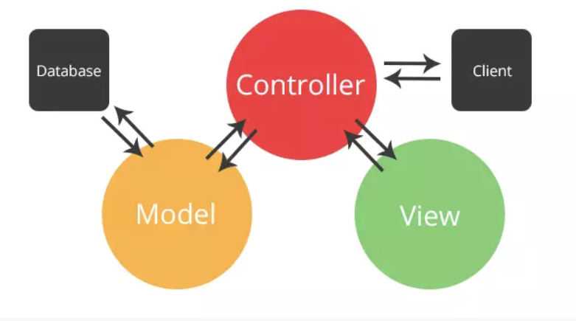

Hình 1.1: Mô hình hoạt động của MVC

### **1.2.2. Javascipt, JQuery, AJAX và Bootstrap**

**Javascript**

JavaScript là một ngôn ngữ lập trình kịch bản Client-Side (Client-Side Script Language), và dĩ nhiên nó được thực thi tại máy người dùng. Và vì javascript là một Client-Side Script Language nên nó không có khả năng kết nối và thao tác với CSDL trên Server.

*Javascript được sử dụng để làm gì?*

JavaScript được sử dụng nhằm bổ sung sự tương tác cho các trang HTML. JavaScript có thể đáp ứng các sự kiện như tải hay loại bỏ các form. Khả năng này cho phép JavaScript trở thành một ngôn ngữ script động.

JavaScript có thể được sử dụng để xác nhận dữ liệu người dùng nhập vào trước khi nó được chuyển đến server.

Sử dụng Javascript có thể giúp website của bạn tương tác với người dùng một cách uyển chuyển hơn.

Tùy biến trình duyệt.

**JQuery**

jQuery là một thư viện JavaScript nổi tiếng và mạnh mẽ, được thiết kế để đơn giản hóa việc thao tác với DOM (Document Object Model), xử lý sự kiện và thao tác AJAX. jQuery cung cấp một API dễ sử dụng và giúp viết mã JavaScript ngắn gọn hơn so với việc sử dụng nguyên thủy JavaScript. Nó giúp tối ưu hóa quá trình phát triển web bằng cách cung cấp các phương thức tiện ích để thao tác với các phần tử trên trang web.

**AJAX**

Ajax là một kỹ thuật viết tắt của chữ AJAX = Asynchronous JavaScript and XML, đây là một công nghệ giúp chung ta tạo ra những Web động mà hoàn toàn không reload lại trang nên rất mượt và đẹp. Đối với công nghệ web hiện nay thì ajax không thể thiếu, nó là một phần làm nên sự sinh động cho website. Ajax được viết bằng ngôn ngữ Javascript nên nó chạy trên client, tức là mỗi máy (user) sẽ chạy độc lập hoàn toàn không ảnh hưởng lẫn nhau. Hiện nay có nhiều thư viện javascript như jQuery hay Angular đều hỗ trợ kỹ thuật này nhằm giúp chúng ta thao tác dễ dàng hơn.

**Bootstrap**

Bootstrap là một Font-end Framework được viết bằng SASS và biên dịch thành CSS, nó là một bộ thư viện mạnh mẽ được tích hợp nhiều CSS có sẵn giúp cho việc lập trình HTML & CSS trở nên đơn giản và dễ dàng hơn. Thông thường khi chúng ta lập trình bằng CSS thuần thì công việc kiểm tra tính tương thích trên các trình duyệt khác nhau và trên các thiết bị di động khác nhau rất là khó khăn, nhưng với Bootstrap thì lập trình viên không cần phải tốn nhiều công sức nữa vì mọi thứ đã có người tạo nên Bootstrap lo.

Bootstrap chia layout của một trang web ra thành 960 Grid và gồm 12 cột, mỗi cột 80Grid và đây chính lả chuẩn thiết kế HTML & CSS của Bootstrap. Nó có hỗ trợ hầu hết các module của một trang web như menu, tabs, tooltip, popup, ... Ngoài ra nó còn sử dụng thêm Javascript để xử lý các hiệu ứng cấp cao, javascript của Bootstrap sử dụng jquery nên để sử dụng được bắt buộc bạn phải bổ sung thêm thư viện jQuery nữa.

Các lợi ích khi sử dung bootstrap

* Phát triển giao diện nhanh chóng.
* Dễ học, dễ sử dụng

- Hỗ trợ javascript ,jquery

### **1.2.3. Hệ cơ sở dữ liệu SQL Server**

SQL là một công cụ quản lý dữ liệu được sử dụng phổ biến ở nhiều lĩnh vực. Đầu tiên SQL được sử dụng trong các ngôn ngữ quản lý CSDL và chạy trên máy đơn lẻ. Do sự phát triển nhanh chóng của nhu cầu xây dựng những CSDL lớn theo mô hình khách/chủ (Client/Server), nhiều phần mềm sử dụng ngôn ngữ SQL đã ra đời mà điển hình là MS SQL Server, Oracle, Sybase... Trong mô hình khách/chủ, toàn bộ CSDL được tập trung lưu trữ trên máy chủ (Server), mọi thao tác xử lý dữ liệu được thực hiện trên máy chủ bằng các lệnh SQL. Máy trạm (Client) chỉ dùng để cập nhật dữ liệu cho máy chủ hoặc lấy thông tin từ máy chủ. Trên lĩnh vực đang phát triển hiện nay là Internet, ngôn ngữ SQL lại càng đóng vai trò quan trọng hơn. Nó được sử dụng để nhanh chóng tạo ra các trang Web động (Dynamic Web Page). Trang Web động thường có nội dung được lấy ra từ CSDL. SQL có thể được sử dụng như một chất keo kết dính giữa CSDLvà trang Web. Khi người dùng yêu cầu, SQL sẽ thực hiện việc truy cập thông tin trong CSDL trên máy chủ và hiển thị kết quả trên trang Web. Và SQL cũng là công cụ để cập nhật thông tin cho CSDL đó.



Hình 1.2: SQL Server hiện nay

### **1.2.4. Truy vấn LINQ**

LINQ là gì ?

Để giảm gánh nặng thao tác trên nhiều ngôn ngữ khác nhau và cải thiện năng suất lập trình, Microsoft đã phát triển giải pháp tích hợp dữ liệu cho .NET Framework có tên gọi là LINQ (Language Integrated Query), đây là thư viện mở rộng cho các ngôn ngữ lập trình C# và Visual Basic.NET (có thể mở rộng cho các ngôn ngữ khác) cung cấp khả năng truy vấn trực tiếp dữ liệu Object, cơ sở dữ liệu và XML. Điểm mạnh của LINQ là “viết truy vấn cho rất nhiều các đối tượng dữ liệu”. Từ cơ sở dữ liệu, XML, Data Object … thậm chí là viết truy vấn cho một biến mảng đã tạo ra trước đó. Vì thế ta có các khái niệm như là LinQ to SQL, LinQ to XML,….

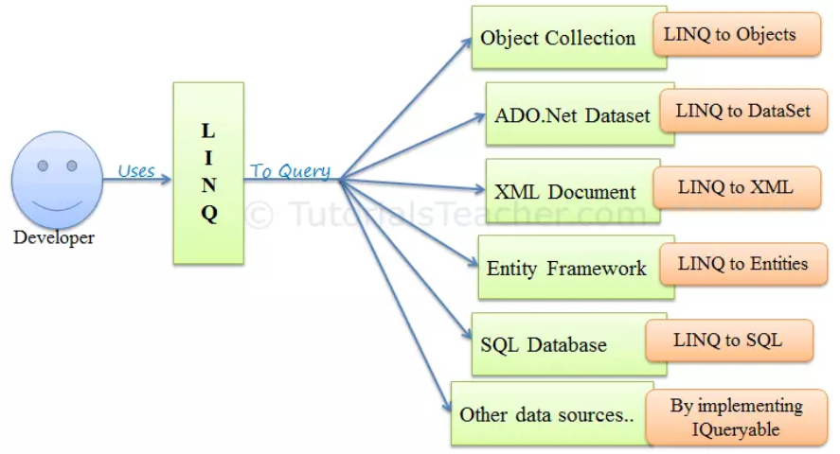

Hình 1.3: Biểu đồ thành phần truy vấn của Linq

Đặc biệt với dự án này sử dụng LINQ to DataSet (ADO.Net Dataset).

LINQ to DataSet là một phần của ADO.NET giúp đơn giản hóa và tăng tốc quá trình truy vấn dữ liệu được lưu trữ trong đối tượng DataSet. Cụ thể, LINQ to DataSet cho phép các nhà phát triển viết các truy vấn từ ngôn ngữ lập trình chính thay vì sử dụng một ngôn ngữ truy vấn riêng biệt.

Điểm quan trọng về LINQ to DataSet:

Truy vấn từ ngôn ngữ lập trình: Thay vì học một ngôn ngữ truy vấn riêng biệt cho từng loại nguồn dữ liệu hoặc định dạng dữ liệu, bạn có thể viết truy vấn trực tiếp từ ngôn ngữ lập trình của mình.

Dễ dàng và nhanh chóng: LINQ to DataSet giúp đơn giản hóa việc truy vấn dữ liệu được lưu trữ trong DataSet.

Sử dụng các toán tử truy vấn chuẩn: Bạn có thể sử dụng các toán tử truy vấn chuẩn để thao tác với dữ liệu trong DataSet.

# **CHƯƠNG 2: PHÂN TÍCH THIẾT KẾ HỆ THỐNG**

## **2.1. Các tác nhân của hệ thống ca sử dụng**

|  |  |
| --- | --- |
| **Tác nhân** | **Các use case** |
| Admin | Đăng nhập |
| Quản lý sản phẩm |
| Quản lý nhập hàng |
| Quản lý khuyễn mãi |
| Quản lý đơn hàng |
| Quản lý quảng cáo |
| Quản lý thống kê |
| Phân quyền |
| Khách hàng | Đăng nhập, đăng ký |
| Xem sản phẩm |
| Xem chi tiết sản phẩm |
| Liên Hệ |
| Giỏ hàng |
| Đặt hàng |
| Xem đơn đặt hàng |
| Bình luận |
| Tìm kiếm sản phẩm |

Bảng 2.1: Các tác nhân của hệ thống

### **2.1.1. Khách hàng**

Khách hàng bắt đầu duyệt những sản phẩm trên website, các sản phẩm được bố trí theo từng loại đa dạng như sản phẩm mới, sản phẩm bán chạy...Khi đã ưng ý một sản phẩm khách hàng có thể kích vào “Xem Chi Tiết” để xem thông tin chi tiết về sản phẩm hoặc khách hàng có thể chọn nút “Thêm Vào Giỏ Hàng” để đưa sản phẩm vào giỏ hàng của mình.

Khi xem chi tiết, khách hàng có thể xem thông tin về sản phẩm cũng như bình luận về sản phẩm.

Giỏ hàng chỉ đơn giản là danh sách các sản phẩm bao gồm những thông tin như tên sản phẩm, đơn giá, số lượng,thành tiền. Khách hàng có thể xóa một sản phẩm, tiếp tục mua sản phẩm và cập nhật số lượng.

Ngay sau khi khách hàng có tất cả các sản phẩm cần mua, khách hàng có thể đặt hàng bằng cách điền thông tin họ tên, địa chỉ , email, số điện thoại và chọn phương thức thanh toán. Sau đó nhấn nút “Đặt hàng” đơn hàng sẽ được chuyển đến Admin duyệt đơn sau đó chuyển đến khách hàng. Khách hàng có thể xem đơn đặt hàng của mình trong “Đơn hàng”.

Ngoài ra, khách hàng cũng có thể chỉnh sửa tài khoản, liên hệ với cửa hàng bằng cách nhập thông tin và gửi mail đến đi và cửa hàng sẽ phản hồi khách hàng qua email đó. Khách hàng có thể xem thông tin về cửa hàng cũng như các chính sách hỗ trợ, bảo hành .

### **2.1.2. Admin (người quản trị).**

Admin có quyền kiểm soát toàn bộ hệ thống website như quản lý thống kê về doanh thu, quản lý đơn hàng, quản lý khuyến mãi, quản lý quảng cáo, quản lý sản phẩm và nhập các đơn hàng hết hoặc sắp hết. Đặc biệt có thể phân quyền truy cập của khách hàng.

## **2.2. Các biểu đồ.**

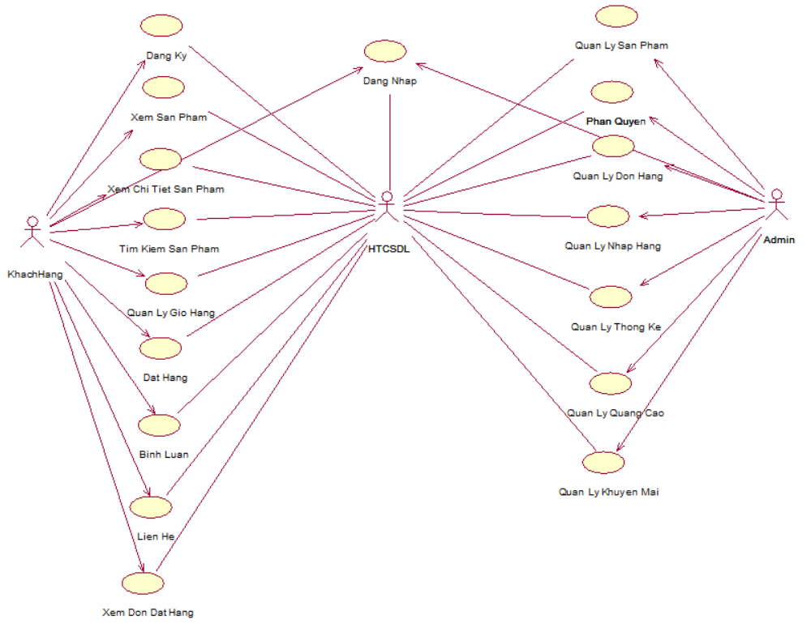

Hình 2.1: Biều đồ use case tổng quan

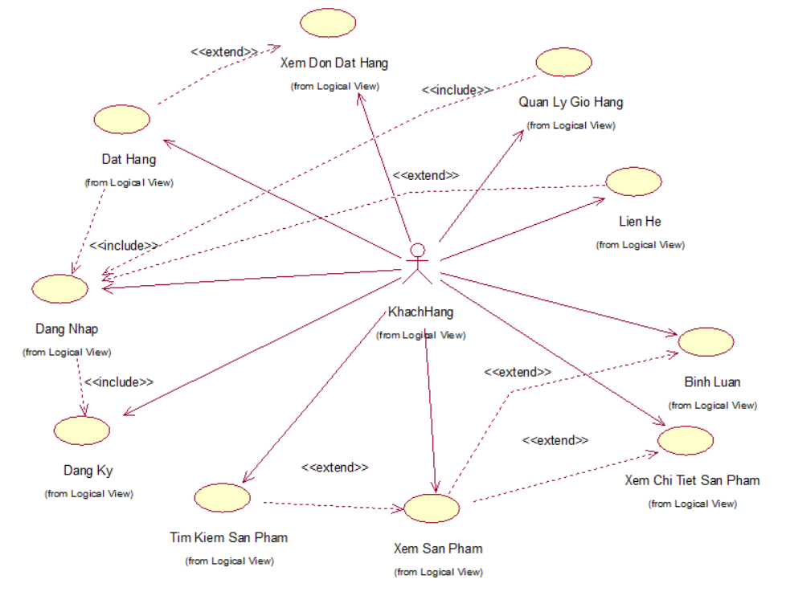

Hình 2.2: Biều đồ use case phân rã phía Font-end



Hình 2.3: Biều đồ use case phân rã phía Back-end

## **2.3. Mô tả chi tiết các use case.**

### **2.3.1. Use case Đăng nhập**

|  |  |
| --- | --- |
| **Mã use case** | **UC01** |
| **Tên use case** | **Đăng nhập** |
| Tác nhân chính | Khách hàng, Admin |
| Mức | 1 |
| Người chịu trách nhiệm | Khách hàng, Admin |
| Tiền điều kiện | Người dùng đã đăng ký tài khoản |
| Đảm bảo tối thiểu | Thông báo lỗi và quay lại bước trước |
| Đảm bảo thành công | Tác nhân đăng nhập thành công |
| Kích hoạt | Kích vào nút “Đăng nhập” |
| Chuỗi sự kiện chính:  1. Hệ thống hiển thị màn hình đăng nhập.  2. Khách hàng, Admin nhập tài khoản, mật khẩu và kích vào nút “Đăng nhập”  3. Hệ thống xác thực thông tin thành công và cho phép khách hàng, Admin truy cập vào trang chủ. UC kết thúc. | |
| Ngoại lệ:  - Tại bước 2, nếu khách hàng nhập sai mật khẩu hoặc tên tài khoản. Hệ thống hiển thị thông báo lỗi, quay lại bước 2.  - Tại 1 thời điểm bất kì, nếu hệ thống không kết nối được với CSDL. Hệ thống thông báo lỗi. UC kết thúc. | |
| Hậu điều kiện: | Nếu use case này thành công thì khách hàng vào được hệ thống. |

Bảng 2.2: Use case: Đăng nhập

### **2.3.2. Use case: Đăng ký**

|  |  |
| --- | --- |
| **Mã use case** | **UC02** |
| **Tên use case** | **Đăng ký** |
| Tác nhân chính | Khách hàng |
| Mức | 1 |
| Người chịu trách nhiệm | Khách hàng |
| Tiền điều kiện | Thiết bị của khách hàng kết nối với Internet |
| Đảm bảo tối thiểu | Thông báo lỗi và quay lại bước trước |
| Đảm bảo thành công | Tác nhân đăng ký thành công và tài khoản được lưu vào CSDL |
| Kích hoạt | Khách hàng kích vào nút “Đăng ký” |
| Chuỗi sự kiện chính:  1. Hệ thống hiển thị màn hình đăng ký  2. Khách hàng nhập các thông tin cần thiết theo form và kích nút “Đăng ký”  3. Hệ thống xác thực thông tin thành công và tạo tài khoản cho khách hàng  4. Hệ thống lưu tài khoản của khách hàng vào CSDL  5. Hệ thống thông báo đăng ký thành công. UC kết thúc. | |
| Ngoại lệ:  - Tại bước 2, nếu khách hàng cung cấp các thông tin yêu cầu không đúng, tên đăng nhập không hợp lệ hay đã tồn tại, Hệ thống hiển thị thông báo lỗi, quay lại bước 2.  - Tại 1 thời điểm bất kì, nếu hệ thống không kết nối được với CSDL. Hệ thống thông báo lỗi. UC kết thúc. | |
| Hậu điều kiện: | Nếu use case này thành công thì khách hàng đăng ký được tài khoản. |

Bảng 2.3: Use case: Đăng ký

### **2.3.3. Use case: Quản lý giỏ hàng**

|  |  |
| --- | --- |
| **Mã use case** | **UC03** |
| **Tên use case** | **Quản lý giỏ hàng** |
| Tác nhân chính | Khách hàng |
| Mức | 1 |
| Người chịu trách nhiệm | Khách hàng |
| Tiền điều kiện | Khách hàng đã đăng nhập vào hệ thống |
| Đảm bảo tối thiểu | Hệ thống loại bỏ các thay đổi và quay lại bước trước |
| Đảm bảo thành công | Những thay đổi được lưu vào CSDL |
| Kích hoạt | Khách hàng kích vào nút “Xem chi tiết giỏ hàng” |
| Chuỗi sự kiện chính:  1. Khách hang kích vào icon giỏ hang. Hệ thống hiển thị màn hình giỏ hàng.  2. Khi khách hàng kích vào nút “Xoá” trong 1 dòng sản phẩm nào đó. Hệ thống sẽ xoá sản phẩm đó, cập nhật tạm tính tổng tiền và hiển thị giỏ hàng đã cập nhật.  3. Khi khách hàng thay đổi số lượng và kích vào nút “Cập nhật ”. Hệ thống sẽ kiểm tra số lượng có và cập nhật lại số lượng, thành tiền và cập nhật tạm tính tổng tiền và hiển thị giỏ hàng đã cập nhật. | |
| Ngoại lệ:  - Tại bước 2, nếu xoá đến dòng giỏ hàng cuối cùng thì hệ thống hiển thị thông báo “Giỏ hàng trống”. UC kết thúc.  - Tại bước 3, khách hàng nhập thông tin số lượng không hợp lệ .Hệ thống báo thông báo lôi yêu cầu nhâp đúng thông tin.  - Tại 1 thời điểm bất kì, nếu hệ thống không kết nối được với CSDL. Hệ thống thông báo lỗi. UC kết thúc. | |
| Hậu điều kiện: | Khi số lượng thay đổi thì hệ thống cập nhật lại dữ liệu. |

Bảng 2.4: Use case: Quản lý giỏ hàng

### **2.3.4. Use case: Xem sản phẩm**

|  |  |
| --- | --- |
| **Mã use case** | **UC04** |
| **Tên use case** | **Xem sản phẩm** |
| Tác nhân chính | Khách hàng |
| Mức | 1 |
| Người chịu trách nhiệm | Khách hàng |
| Tiền điều kiện | Thiết bị của khách hàng kết nối với Internet |
| Đảm bảo tối thiểu | Thông báo lỗi và quay lại bước trước |
| Đảm bảo thành công | Khách hàng có thể xem được sản phẩm |
| Kích hoạt | Khách hàng kích vào “Loại Sản Phẩm” |
| Chuỗi sự kiện chính:  1. Khách hàng truy cập vào trang web.  2. Khách hàng kích vào danh mục bất kỳ. Hệ thống hiển thị tất cả nhà sản xuất của danh mục đó.  3. Khách hang kích tiếp vào Nhà Sản Xuất bất kỳ. Hệ thống lấy dữ liệu từ bảng “SanPham” để hiển thị tất cả sản phẩm của nhà sản xuất đó lên màn hình. | |
| Ngoại lệ:  - Tại 1 thời điểm bất kì, nếu hệ thống không kết nối được với CSDL. Hệ thống thông báo lỗi. UC kết thúc. | |
| Hậu điều kiện: | Không có. |

Bảng 2.5: Use case: Xem sản phẩm

### **2.3.5. Use case: Xem chi tiết sản phẩm**

|  |  |
| --- | --- |
| **Mã use case** | **UC05** |
| **Tên use case** | **Xem chi tiết sản phẩm** |
| Tác nhân chính | Khách hàng |
| Mức | 1 |
| Người chịu trách nhiệm | Khách hàng |
| Tiền điều kiện | Thiết bị của khách hàng kết nối với Internet |
| Đảm bảo tối thiểu | Thông báo lỗi và quay lại bước trước |
| Đảm bảo thành công | Khách hàng có thể xem được chi tiết sản phẩm |
| Kích hoạt | Khách hàng kích vào 1 sản phẩm bất kì |
| Chuỗi sự kiện chính:  1. Khách hàng truy cập vào trang web.  2. Khách hàng kích vào 1 sản phẩm bất kì. Hệ thống sẽ lấy thông tin chi tiết của sản phẩm đó từ bảng SanPham và hiển thị lên màn hình. UC kết thúc. | |
| Ngoại lệ:  - Tại 1 thời điểm bất kì, nếu hệ thống không kết nối được với CSDL. Hệ thống thông báo lỗi. UC kết thúc. | |
| Hậu điều kiện: | Không có. |

Bảng 2.6: Use case: Xem chi tiết sản phẩm

### **2.3.6. Use case: Đặt hàng**

|  |  |
| --- | --- |
| **Mã use case** | **UC06** |
| **Tên use case** | **Đặt Hàng** |
| Tác nhân chính | Khách hàng |
| Mức | 2 |
| Người chịu trách nhiệm | Khách hàng |
| Tiền điều kiện | Khách hàng đã đăng nhập vào hệ thống |
| Đảm bảo tối thiểu | Tài khoản đã được đăng nhập thành công |
| Đảm bảo thành công | Khách hàng có thể đặt hàng |
| Kích hoạt | Khách hàng kích vào nút “Đặt Hàng” |
| Chuỗi sự kiện chính:  1. Khách hang click icon Giỏ Hàng.Hệ thống hiển thị danh sách các sản phẩm có trong giỏ hàng.  2. Khách hàng điền thông tin giao hàng vào form của hệ thống.  3. Khác hàng ấn nút “Đặt hàng”. Hệ thống lấy thông tin từ form và gửi thông báo đến email của khách hàng “Đặt hàng thành công” sau đó lưu vào bảng KhachHang, DonDatHang, ChiTietDonDatHang. UC kết thúc | |
| Ngoại lệ:  - Tại bước 2, nếu khách hàng bỏ trống và không nhập đủ thông tin thì hệ thống đưa ra thông báo. Quay lại bước 2.  - Tại 1 thời điểm bất kì, nếu hệ thống không kết nối được với CSDL. Hệ thống thông báo lỗi. UC kết thúc. | |
| Hậu điều kiện: | Hệ thống cập nhật lại CSDL |

Bảng 2.7: Use case: Đặt hàng

### **2.3.7. Use case: Xem đơn đặt hàng**

|  |  |
| --- | --- |
| **Mã use case** | **UC07** |
| **Tên use case** | **Xem đơn đặt hàng** |
| Tác nhân chính | Khách hàng |
| Mức | 2 |
| Người chịu trách nhiệm | Khách hàng |
| Tiền điều kiện | Khách hàng đã đăng nhập vào hệ thống |
| Đảm bảo tối thiểu | Tài khoản đã được đăng nhập thành công |
| Đảm bảo thành công | Khách hàng có thể đặt hàng |
| Kích hoạt | Khách hàng kích vào nút “Đơn hàng” |
| Chuỗi sự kiện chính:  1. Khách hàng đăng nhập vào tải khoản của mình.  2. Khách hàng kích vào nút “Đơn hàng”. Hệ thống lấy dữ liệu từ các bảng ChiTietDonDatHang, DonDatHang và hiển thị lên màn hình tất cả sản phẩm đã đặt của khách hàng. UC kết thúc | |
| Ngoại lệ:  - Tại 1 thời điểm bất kì, nếu hệ thống không kết nối được với CSDL. Hệ thống thông báo lỗi. UC kết thúc. | |
| Hậu điều kiện: | Hệ thống cập nhật lại CSDL |

Bảng 2.8: Use case: Xem đơn đặt hàng

### **2.3.8. Use case: Bình luận**

|  |  |
| --- | --- |
| **Mã use case** | **UC08** |
| **Tên use case** | **Bình Luận** |
| Tác nhân chính | Khách hàng |
| Mức | 2 |
| Người chịu trách nhiệm | Khách hàng |
| Tiền điều kiện | Khách hàng đã đăng nhập vào hệ thống |
| Đảm bảo tối thiểu | Tài khoản đã được đăng nhập thành công |
| Đảm bảo thành công | Khách hàng viết và gửi bình luận |
| Kích hoạt | Khách hàng kích vào nút “Bình Luận” của một sản phẩm bất kỳ |
| Chuỗi sự kiện chính:  1. Khách hàng kích vào sản phẩm bất kì. Hệ thống hiển thị chi tiết sản phẩm.  2. Tại đó kéo xuống dưới khách hàng kích vào nút “Bình luận” của sản phẩm đó.Hệ thống hiển thị tất cả bình luận của sản phẩm và 1 form bình luận .  3. Khách hàng điền thông tin vào form của hệ thống.  4. Khách hàng ấn nút “Gửi”. Hệ thống lưu thông tin bình luận của khách hang vào bảng BinhLuan và hiển thị bình luận lên màn hình. UC kết thúc | |
| Ngoại lệ:  - Tại bước 3, nếu khách hàng bỏ trống và không nhập đủ thông tin thì hệ thống đưa ra thông báo. Quay lại bước 3.  - Tại 1 thời điểm bất kì, nếu hệ thống không kết nối được với CSDL. Hệ thống thông báo lỗi. UC kết thúc. | |
| Hậu điều kiện: | Hệ thống cập nhật lại CSDL |

Bảng 2.9: Use case: Bình luận

### **2.3.9. Use case: Liên hệ**

|  |  |
| --- | --- |
| **Mã use case** | **UC09** |
| **Tên use case** | **Liên Hệ** |
| Tác nhân chính | Khách hàng |
| Mức | 2 |
| Người chịu trách nhiệm | Khách hàng |
| Tiền điều kiện | Thiết bị của khách hàng kết nối với Internet |
| Đảm bảo tối thiểu | Thông báo lỗi và quay lại bước trước |
| Đảm bảo thành công | Khách hàng viết và gửi bình luận |
| Kích hoạt | Khách hàng kích vào nút “Liên Hệ” |
| Chuỗi sự kiện chính:  1. Hệ Thống hiển thị form thông tin liên hệ.  2. Khách hàng điền vào form liên hệ và ấn nút “Gửi”. Hệ thống lấy thông tin và gửi về quản trị viên. UC kết thúc | |
| Ngoại lệ:  - Tại bước 2, Khách hàng không nhập đủ thông tin hệ thống thông báo lỗi. Quay lại bước 2.  - Tại 1 thời điểm bất kì, nếu hệ thống không kết nối được với CSDL. Hệ thống thông báo lỗi. UC kết thúc. | |
| Hậu điều kiện: | Không có |

Bảng 2.10: Use case: Liên hệ

### **2.3.10. Use case: Tìm kiếm sản phẩm**

|  |  |
| --- | --- |
| **Mã use case** | **UC10** |
| **Tên use case** | **Tìm kiếm sản phẩm** |
| Tác nhân chính | Khách hàng |
| Mức | 1 |
| Người chịu trách nhiệm | Khách hàng |
| Tiền điều kiện | Thiết bị của khách hàng kết nối với Internet |
| Đảm bảo tối thiểu | Thông báo lỗi và quay lại bước trước |
| Đảm bảo thành công | Khách hàng có thể tìm kiếm được sản phẩm |
| Kích hoạt | Khách hàng nhấn “Tìm kiếm” |
| Chuỗi sự kiện chính:  1. Khách hàng truy cập vào trang web.  2. Khách hàng điền tên sản phẩm cần tìm vào form tìm kiếm và ấn “Tìm kiếm”.Hệ thống so sánh chuỗi form khách hàng nhập với tên sản phẩm từ bảng SanPham và hiển thị tất cả sản phẩm lên màn hình.  3. UC kết thúc. | |
| Ngoại lệ:  - Tại bước 2, Khách hàng nhập không đúng hoặc không nhập và ấn tìm kiếm hệ thống sẽ không hiển thị sản phẩm nào. Quay lại bước 2.  - Tại 1 thời điểm bất kì, nếu hệ thống không kết nối được với CSDL. Hệ thống thông báo lỗi. UC kết thúc. | |
| Hậu điều kiện: | Không có. |

Bảng 2.11: Use case: Tìm kiếm sản phẩm

### **2.3.11. Use case: Quản lý quảng cáo**

|  |  |  |
| --- | --- | --- |
| **Mã use case** | **UC11** | |
| **Tên use case** | **Quản lý quảng cáo** | |
| Tác nhân chính | Admin | |
| Mức | 1 | |
| Người chịu trách nhiệm | Admin | |
| Tiền điều kiện | Admin đã đăng nhập vào hệ thống | |
| Đảm bảo tối thiểu | Tài khoản đã đăng nhập thành công | |
| Đảm bảo thành công | Những thay đổi được lưu vào CSDL | |
| Kích hoạt | Admin chọn chức năng quản lý quảng cáo | |
| Chuỗi sự kiện chính:  1. Admin chọn chức năng quản lý quảng cáo  2. Hệ thống hiển thị danh sách quảng cáo  3. Admin chọn chức năng thêm quảng cáo  3.1. Hệ thống khởi tạo đối tượng mới từ bảng QuangCao và đưa ra form nhập thông tin  3.2. Admin nhập thông tin quảng cáo mới  3.3. Hệ thống kiểm tra hợp lệ thông tin thành công và đưa ra thông báo  3.4. Hệ thống lưu thông tin vào CSDL và trở về trang danh sách quảng cáo  4. Admin chọn chức năng xóa quảng cáo  4.1. Hệ thống mở ra thông tin quảng cáo cần xóa  4.2. Admin ấn “Xóa”  4.3. Hệ thống cập nhật thay đổi vào CSDL và trở về trang danh sách quảng cáo | | |
| Ngoại lệ:  1. Nếu danh sách quảng cáo trống. Hệ thống hiển thị màn hình trống.  2. Admin không nhập thông tin quảng cáo mới. Hệ thống thông báo lỗi yêu cầu nhập lại.  3. Admin ấn nút “Quay lại”.Hệ thống hủy chức năng. UC kết thúc.  4. Tại 1 thời điểm bất kì, nếu hệ thống không kết nối được với CSDL. Hệ thống thông báo lỗi. UC kết thúc. | | |
| Hậu điều kiện | | Hệ thống cập nhật lại CSDL |

Bảng 2.12: Use case: Quản lý quảng cáo

### **2.3.12. Use case: Quản lý sản phẩm**

|  |  |  |
| --- | --- | --- |
| **Mã use case** | **UC12** | |
| **Tên use case** | **Quản lý sản phẩm** | |
| Tác nhân chính | Admin | |
| Mức | 1 | |
| Người chịu trách nhiệm | Admin | |
| Tiền điều kiện | Admin đã đăng nhập vào hệ thống | |
| Đảm bảo tối thiểu | Tài khoản đã đăng nhập thành công | |
| Đảm bảo thành công | Những thay đổi được lưu vào CSDL | |
| Kích hoạt | Admin chọn chức năng quản lý sản phẩm | |
| Chuỗi sự kiện chính:  1. Hệ thống hiển thị giao diện thông tin tất cả sản phẩm từ bảng SanPham  2. Admin chọn chức năng thêm sản phẩm  2.1. Hệ thống khởi tạo đối tượng sản phẩm mới và đưa ra form nhập thông tin  2.2. Admin nhập thông tin sản phẩm mới  2.3. Admin nhấn nút “Thêm mới”  2.4. Hệ thống lưu thông tin vào CSDL và trở về trang danh sách sản phẩm  3. Admin chọn chức năng sửa sản phẩm  3.1. Hệ thống hiển thị thông tin chi tiết của sản phẩm  3.2. Admin thay đổi thông tin sản phẩm  3.3. Admin nhấn nút “Sửa”  3.4. Hệ thống lưu thông tin vào CSDL và trở về trang danh sách sản phẩm  4. Admin, nhân viên chọn chức năng xóa sản phẩm  4.1. Hệ thống mở ra thông tin sản phẩm cần xóa  4.2. Admin ấn “Xóa”  4.3. Hệ thống cập nhật thay đổi vào CSDL và trở về trang danh sách sản phẩm | | |
| Ngoại lệ:  1. Nếu danh sách sản phẩm trống. Hệ thống hiển thị màn hình trống.  2. Tại bước 2, 3 Admin không nhập đúng thông tin sản phẩm. Hệ thống thông báo lỗi yêu cầu nhập lại.  3. Admin ấn nút “Quay lại”.Hệ thống hủy chức năng. UC kết thúc.  4. Tại 1 thời điểm bất kì, nếu hệ thống không kết nối được với CSDL. Hệ thống thông báo lỗi. UC kết thúc. | | |
| Hậu điều kiện | | Hệ thống cập nhật lại CSDL |

Bảng 2.13: Use case: Quản lý sản phẩm

### **2.3.13. Use case: Quản lý đơn đặt hàng**

|  |  |  |
| --- | --- | --- |
| **Mã use case** | **UC13** | |
| **Tên use case** | **Quản lý đơn hàng** | |
| Tác nhân chính | Admin | |
| Mức | 1 | |
| Người chịu trách nhiệm | Admin | |
| Tiền điều kiện | Admin đã đăng nhập vào hệ thống | |
| Đảm bảo tối thiểu | Tài khoản đã đăng nhập thành công | |
| Đảm bảo thành công | Những thay đổi được lưu vào CSDL | |
| Kích hoạt | Admin chọn chức năng quản lý sản phẩm | |
| Chuỗi sự kiện chính:  1. Hệ thống hiển thị tất cả đơn đặt hàng từ bảng DonDatHang  2.Admin chọn chức năng duyệt đơn hàng với các sản phẩm chưa được duyệt  2.1. Admin nhấn nút “Duyệt đơn hàng”  2.2. Hệ thống hiển thị thông tin đơn hàng  2.3. Admin nhấn nút “ Duyệt đơn hàng”  2.4. Đơn hàng chuyển trạng thái “Đang giao hàng”.Hệ thống lưu thông tin vào CSDL.  3. Admin chọn chức năng hoàn thành đơn hàng với các sản phẩm đang giao hàng  3.1. Admin nhấn nút “Hoàn Thành”  3.2. Hệ thống hiển thị thông tin đơn hàng  3.3. Admin nhấn nút “ Hoàn Thành”  3.4. Đơn hàng chuyển trạng thái “ Đã giao hàng”.Hệ thống lưu thông tin vào CSDL.  4. Admin chon chức năng in hóa đơn  4.1. Admin nhấn nút “ In hóa đơn”  4.2. Hệ thống hiển thị thông tin đơn hàng  4.3. Admin nhấn nút “In hóa đơn”  4.4. Hệ thống chuyển đến cài đặt hóa đơn .  4.5. Cài đặt xong khách hàng nhấn nút “ In”. Hệ thống xử lý và bắt đầu in. | | |
| Ngoại lệ:  1. Nếu danh sách đơn hàng trống. Hệ thống hiển thị màn hình trống.  2. Tại bước 2, 3,4 Admin nhấn “Quay lại”. Hệ thống hủy chức năng và trở về trang trước đó. UC kết thúc  3. Tại 1 thời điểm bất kì, nếu hệ thống không kết nối được với CSDL. Hệ thống thông báo lỗi. UC kết thúc. | | |
| Hậu điều kiện | | Hệ thống cập nhật lại CSDL |

Bảng 2.14: Use case: Quản lý đơn hàng

### **2.3.14. Use case: Quản lý khuyến mãi**

|  |  |  |
| --- | --- | --- |
| **Mã use case** | **UC14** | |
| **Tên use case** | **Quản lý khuyến mãi** | |
| Tác nhân chính | Admin | |
| Mức | 1 | |
| Người chịu trách nhiệm | Admin | |
| Tiền điều kiện | Admin đã đăng nhập vào hệ thống | |
| Đảm bảo tối thiểu | Tài khoản đã đăng nhập thành công | |
| Đảm bảo thành công | Những thay đổi được lưu vào CSDL | |
| Kích hoạt | Admin chọn chức năng quản lý sản phẩm | |
| Chuỗi sự kiện chính:  1. Hệ thống hiển thị giao diện thông tin tất cả khuyễn mãi từ bảng KhuyenMai  2. Admin chọn chức năng thêm khuyễn mãi  2.1. Hệ thống khởi tạo đối tượng sản phẩm mới và đưa ra form nhập thông tin  2.2. Admin nhập thông tin khuyến mãi mới  2.3. Admin nhấn nút “Thêm mới”  2.4. Hệ thống lưu thông tin vào CSDL và trở về trang danh sách khuyến mãi  3. Admin chọn chức năng sửa khuyến mãi  3.1. Hệ thống hiển thị thông tin chi tiết khuyến mãi  3.2. Admin thay đổi thông tin khuyến mãi  3.3. Admin nhấn nút “Sửa”  3.4. Hệ thống lưu thông tin vào CSDL và trở về trang danh sách khuyến mãi  4. Admin chọn chức năng xóa khuyến mãi  4.1. Hệ thống mở ra thông tin khuyến mãi cần xóa  4.2. Admin ấn “Xóa”  4.3. Hệ thống cập nhật thay đổi vào CSDL và trở về trang danh sách khuyến mãi | | |
| Ngoại lệ:  1. Nếu danh sách sản phẩm trống. Hệ thống hiển thị màn hình trống.  2. Tại bước 2, 3 Admin không nhập đúng thông tin sản phẩm. Hệ thống thông báo lỗi yêu cầu nhập lại.  3. Admin ấn nút “Quay lại”.Hệ thống hủy chức năng. UC kết thúc.  4. Tại 1 thời điểm bất kì, nếu hệ thống không kết nối được với CSDL. Hệ thống thông báo lỗi. UC kết thúc. | | |
| Hậu điều kiện | | Hệ thống cập nhật lại CSDL |

Bảng 2.15: Use case: Quản lý khuyến mãi

### **2.3.15. Use case: Quản lý nhập hàng**

|  |  |  |
| --- | --- | --- |
| **Mã use case** | **UC15** | |
| **Tên use case** | **Quản lý nhập hàng** | |
| Tác nhân chính | Admin | |
| Mức | 1 | |
| Người chịu trách nhiệm | Admin | |
| Tiền điều kiện | Admin đã đăng nhập vào hệ thống | |
| Đảm bảo tối thiểu | Tài khoản đã đăng nhập thành công | |
| Đảm bảo thành công | Những thay đổi được lưu vào CSDL | |
| Kích hoạt | Admin chọn chức năng quản lý nhập hàng | |
| Chuỗi sự kiện chính:  1. Admin chọn chức năng nhập hàng. Hệ thống hiển thị giao diên chưc năng  2.Admin chọn Tên Nhà Cung Cấp, Tên Sản Phẩm từ bảng SanPham, NhaCungCap và nhập Ngày Nhập, Số Lượng Nhập, Đơn Giá Nhập.  3.Admin nhấn nút “Nhập hàng”. Hệ thống lưu thông tin vào bảng PhieuNhap, ChiTietPhieuNhap và cập nhật lại số lượng tồn của các sản phẩm đã nhập vào bảng SanPham. Cập nhật lại CSDL. | | |
| Ngoại lệ:  1. Tại bước 2, Admin nhập thông tin sai. Hệ thống thông báo lỗi yêu cầu nhập lại.  2. Tại 1 thời điểm bất kì, nếu hệ thống không kết nối được với CSDL. Hệ thống thông báo lỗi. UC kết thúc. | | |
| Hậu điều kiện | | Hệ thống cập nhật lại CSDL |

Bảng 2.16: Use case: Quản lý nhập hàng

### **2.3.16. Use case: Quản lý thống kê**

|  |  |  |
| --- | --- | --- |
| **Mã use case** | **UC16** | |
| **Tên use case** | **Quản lý thống kê** | |
| Tác nhân chính | Admin | |
| Mức | 1 | |
| Người chịu trách nhiệm | Admin | |
| Tiền điều kiện | Admin đã đăng nhập vào hệ thống | |
| Đảm bảo tối thiểu | Tài khoản đã đăng nhập thành công | |
| Đảm bảo thành công | Những thay đổi được lưu vào CSDL | |
| Kích hoạt | Admin chọn chức năng quản lý thống kê | |
| Chuỗi sự kiện chính:  1. Admin chọn chức năng thống kê. Hệ thống hiển thị giao diện chức năng với tổng doanh thu, số người truy cập, số đơn đặt hàng, số người trực tuyến, tổng thành viên. | | |
| Ngoại lệ:  1. Tại 1 thời điểm bất kì, nếu hệ thống không kết nối được với CSDL. Hệ thống thông báo lỗi. UC kết thúc. | | |
| Hậu điều kiện | | Hệ thống cập nhật lại CSDL |

Bảng 2.17: Use case: Quản lý thống kê

### **2.3.17. Use case: Phân quyền**

|  |  |  |
| --- | --- | --- |
| **Mã use case** | **UC17** | |
| **Tên use case** | **Phân quyền** | |
| Tác nhân chính | Admin | |
| Mức | 1 | |
| Người chịu trách nhiệm | Admin | |
| Tiền điều kiện | Admin đã đăng nhập vào hệ thống | |
| Đảm bảo tối thiểu | Tài khoản đã đăng nhập thành công | |
| Đảm bảo thành công | Những thay đổi được lưu vào CSDL | |
| Kích hoạt | Admin chọn chức năng phân quyền | |
| Chuỗi sự kiện chính:  1.Hệ thống hiển thị giao diện tất cả danh sách khách hàng từ bảng ThanhVien  2. Admin chọn khách hàng cần cấp quyền và ấn “Cấp Quyền”. Hệ thống hiện thị giao diện lựa chọn quyền khách hàng và quản trị viên.  3. Admin chọn quyền và ấn “ Cấp Quyền” . Hệ thống lưu vào CSDL và chuyển về trang danh sách khách hàng . | | |
| Ngoại lệ:  1. Tại 1 thời điểm bất kì, nếu hệ thống không kết nối được với CSDL. Hệ thống thông báo lỗi. UC kết thúc. | | |
| Hậu điều kiện | | Hệ thống cập nhật lại CSDL |

Bảng 2.18: Use case: Phân quyền

## **2.4. Mô hình hóa dữ liệu của hệ thống**

### **2.4.1. Cơ sở dữ liệu**

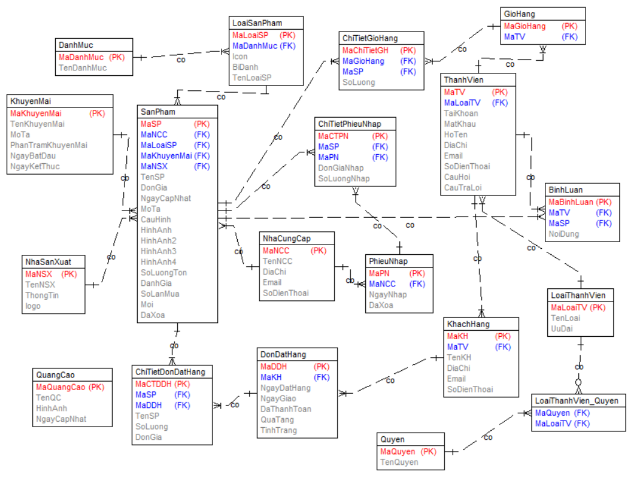

Hình 2.4: Biểu đồ thực thể liên kết

### **2.4.2. Các bảng trong cơ sở dữ liệu**

**2.4.2.1. Bảng SanPham**

|  |  |  |  |
| --- | --- | --- | --- |
| **Tên thuộc tính** | **Kiểu dữ liệu** | **Chú thích** | **Khóa** |
| **MaSP** | Int | Mã sản phẩm | Khóa chính |
| MaLoaiSP | Int(10) | Mã loại sản phẩm | Khóa ngoại |
| MaNSX | Int(10) | Mã nhà sản xuất | Khóa ngoại |
| MaNCC | Int(10) | Mã nhà cung cấp | Khóa ngoại |
| MaKhuyenMai | Int(10) | Mã khuyến mãi | Khóa ngoại |
| TenSP | Nvarchar(100) | Tên sản phẩm |  |
| DonGia | Decimail | Đơn giá |  |
| NgayCapNhat | DateTime | Ngày cập nhật |  |
| MoTa | Nvarchar(Max) | Mô tả |  |
| CauHinh | Nvarchar(Max) | Cấu hình |  |
| HinhAnh | Nvarchar(100) | Hình ảnh |  |
| HinhAnh2 | Nvarchar(100) | Hình ảnh 2 |  |
| HinhAnh3 | Nvarchar(100) | Hình ảnh 3 |  |
| HinhAnh4 | Nvarchar(100) | Hình ảnh 4 |  |
| SoLuongTon | Int | Số lượng tồn |  |
| SoLanMua | Int | Số lần mua |  |
| DanhGia | Int | Đánh giá (1 đến 5 sao) |  |
| Moi | Bit | Sản phẩm mới |  |
| DaXoa | Bit | Đã xóa chưa |  |

Bảng 2.19: Bảng SanPham

**2.4.2.2. Bảng LoaiSanPham**

|  |  |  |  |
| --- | --- | --- | --- |
| **Tên thuộc tính** | **Kiểu dữ liệu** | **Chú thích** | **Khóa** |
| **MaLoaiSP** | Int | Mã loại sản phẩm | Khóa chính |
| MaDanhMuc | Int(10) | Mã danh mục | Khóa ngoại |
| TenLoaiSP | Nvarchar(100) | Tên loại sản phẩm |  |
| BiDanh | Nvarchar(100) | Bí danh |  |

Bảng 2.20: Bảng LoaiSanPham

**2.4.2.3. Bảng DanhMuc**

|  |  |  |  |
| --- | --- | --- | --- |
| **Tên thuộc tính** | **Kiểu dữ liệu** | **Chú thích** | **Khóa** |
| **MaDanhMuc** | Int | Mã danh mục | Khóa chính |
| TenDanhMuc | Nvarchar(100) | Tên danh mục |  |

Bảng 2.21: Bảng DanhMuc

**2.4.2.4. Bảng NhaSanXuat**

|  |  |  |  |
| --- | --- | --- | --- |
| **Tên thuộc tính** | **Kiểu dữ liệu** | **Chú thích** | **Khóa** |
| **MaNSX** | Int | Mã nhà sản xuất | Khóa chính |
| TenNSX | Nvarchar(100) | Tên nhà sản xuất |  |
| ThongTin | Nvarchar(250) | Thông tin |  |
| Logo | Nvarchar(100) | Logo |  |

Bảng 2.22: Bảng NhaSanXuat

**2.4.2.5. Bảng NhaCungCap**

|  |  |  |  |
| --- | --- | --- | --- |
| **Tên thuộc tính** | **Kiểu dữ liệu** | **Chú thích** | **Khóa** |
| **MaNCC** | Int | Mã nhà cung cấp | Khóa chính |
| TenNCC | Nvarchar(100) | Tên nhà cung cấp |  |
| DiaChi | Nvarchar(100) | Địa chỉ |  |
| Email | Nvarchar(100) | Email |  |
| SoDienThoai | Nvarchar(12) | Số điện thoại |  |

Bảng 2.23: Bảng NhaCungCap

**2.4.2.6. Bảng KhuyenMai**

|  |  |  |  |
| --- | --- | --- | --- |
| **Tên thuộc tính** | **Kiểu dữ liệu** | **Chú thích** | **Khóa** |
| **MaKhuyenMai** | Int | Mã khuyến mãi | Khóa chính |
| TenKhuyenMai | Nvarchar(100) | Tên khuyến mãi |  |
| PhanTramGiamGia | Int | Phần trăm giảm giá |  |
| NgayBatDau | DateTime | Ngày bắt đầu |  |
| NgayKetThuc | DateTime | Ngày kết thúc |  |

Bảng 2.24: Bảng KhuyenMai

**2.4.2.7. Bảng PhieuNhap**

|  |  |  |  |
| --- | --- | --- | --- |
| **Tên thuộc tính** | **Kiểu dữ liệu** | **Chú thích** | **Khóa** |
| **MaPN** | Int | Mã phiếu nhập | Khóa chính |
| MaNCC | Int(10) | Mã nhà cung cấp | Khóa ngoại |
| NgayNhap | DateTime | Ngày nhập |  |
| DaXoa | Bit | Đã xóa chưa |  |

Bảng 2.25: Bảng PhieuNhap

**2.4.2.8. Bảng ChiTietPhieuNhap**

|  |  |  |  |
| --- | --- | --- | --- |
| **Tên thuộc tính** | **Kiểu dữ liệu** | **Chú thích** | **Khóa** |
| **MaCTPN** | Int | Mã chi tiết phiếu nhập | Khóa chính |
| MaPN | Int(10) | Mã phiếu nhập | Khóa ngoại |
| MaSP | Int(10) | Mã sản phẩm | Khóa ngoại |
| DonGiaNhap | Decimal | Đơn giá nhập |  |
| SoLuongNhap | Decimal | Số lượng nhập |  |

Bảng 2.26: Bảng ChiTietPhieuNhap

**2.4.2.9. Bảng GioHang**

|  |  |  |  |
| --- | --- | --- | --- |
| **Tên thuộc tính** | **Kiểu dữ liệu** | **Chú thích** | **Khóa** |
| **MaGioHang** | Int | Mã giỏ hàng | Khóa chính |
| MaTV | Int(10) | Mã thành viên |  |

Bảng 2.27: Bảng GioHang

**2.4.2.10. Bảng ChiTietGioHang**

|  |  |  |  |
| --- | --- | --- | --- |
| **Tên thuộc tính** | **Kiểu dữ liệu** | **Chú thích** | **Khóa** |
| **MaChiTietGH** | Int | Mã chi tiết giỏ hàng | Khóa chính |
| MaGioHang | Int(10) | Mã giỏ hàng | Khóa ngoại |
| MaSP | Int(10) | Mã sản phẩm | Khóa ngoại |
| SoLuong | Int | Số lượng |  |

Bảng 2.28: Bảng ChiTietGioHang

**2.4.2.11. Bảng ThanhVien**

|  |  |  |  |
| --- | --- | --- | --- |
| **Tên thuộc tính** | **Kiểu dữ liệu** | **Chú thích** | **Khóa** |
| **MaTV** | Int | Mã thành viên | Khóa chính |
| MaLoaiTV | Int(10) | Mã loại thành viên | Khóa ngoại |
| TaiKhoan | Nvarchar(50) | Tài khoản |  |
| MatKhau | Nvarchar(50) | Mật khẩu |  |
| HoTen | Nvarchar(100) | Họ tên |  |
| DiaChi | Nvarchar(100) | Địa chỉ |  |
| Email | Nvarchar(50) | Email |  |
| SoDienThoai | Nvarchar(12) | Số điện thoại |  |
| HinhDaiDien | Nvarchar(100) | Hình đại diện |  |

Bảng 2.29: Bảng ThanhVien

**2.4.2.12. Bảng LoaiThanhVien**

|  |  |  |  |
| --- | --- | --- | --- |
| **Tên thuộc tính** | **Kiểu dữ liệu** | **Chú thích** | **Khóa** |
| **MaLoaiTV** | Int | Mã loại thành viên | Khóa chính |
| TenLoai | Nvarchar(50) | Tên loại thành viên |  |
| UuDai | Nvarchar(100) | Ưu đãi |  |

Bảng 2.30: Bảng LoaiThanhVien

**2.4.2.13. Bảng LoaiThanhVien_Quyen**

|  |  |  |  |
| --- | --- | --- | --- |
| **Tên thuộc tính** | **Kiểu dữ liệu** | **Chú thích** | **Khóa** |
| **MaLoaiTV** | Int(10) | Mã loại thành viên | Khóa chính |
| MaQuyen | Int(10) | Mã quyền | Khóa chính |

Bảng 2.31: Bảng LoaiThanhVien_Quyen

**2.4.2.14. Bảng Quyen**

|  |  |  |  |
| --- | --- | --- | --- |
| **Tên thuộc tính** | **Kiểu dữ liệu** | **Chú thích** | **Khóa** |
| **MaQuyen** | Int | Mã quyền | Khóa chính |
| TenQuyen | Nvarchar(100) | Tên quyền |  |

Bảng 2.32: Bảng Quyen

**2.4.2.15. Bảng KhachHang**

|  |  |  |  |
| --- | --- | --- | --- |
| **Tên thuộc tính** | **Kiểu dữ liệu** | **Chú thích** | **Khóa** |
| **MaKH** | Int | Mã khách hàng | Khóa chính |
| MaTV | Int(10) | Mã thành viên | Khóa ngoại |
| TenKH | Nvarchar(100) | Địa chỉ |  |
| Email | Nvarchar(100) | Email |  |
| SoDienThoai | Nvarchar(12) | Số điện thoại |  |

Bảng 2.33: Bảng KhachHang

**2.4.2.16. Bảng DonDatHang**

|  |  |  |  |
| --- | --- | --- | --- |
| **Tên thuộc tính** | **Kiểu dữ liệu** | **Chú thích** | **Khóa** |
| **MaDDH** | Int | Mã đơn đặt hàng | Khóa chính |
| MaKH | Int(10) | Mã khách hàng | Khóa ngoại |
| NgayDatHang | DateTime | Ngày đặt hàng |  |
| NgayGiao | DateTime | Ngày giao |  |
| DaThanhToan | Nvarchar(50) | Trạng thái thanh toán |  |
| QuaTang | Nvarchar(50) | Quà tặng |  |
| TinhTrang | Nvarchar(50) | Tình trạng đơn hàng |  |
| DaXoa | Bit | Đã xóa chưa |  |

Bảng 2.34: Bảng DonDatHang

**2.4.2.17. Bảng ChiTietDonDatHang**

|  |  |  |  |
| --- | --- | --- | --- |
| **Tên thuộc tính** | **Kiểu dữ liệu** | **Chú thích** | **Khóa** |
| **MaChiTietDDH** | Int | Mã chi tiết đơn đặt hàng | Khóa chính |
| MaDDH | Int(10) | Mã đơn đặt hàng | Khóa ngoại |
| MaSP | Int(10) | Mã sản phẩm | Khóa ngoại |
| TenSP | Nvarchar(100) | Tên sản phẩm |  |
| SoLuong | Int | Số lượng |  |
| DonGia | Decimal | Đơn giá |  |

Bảng 2.35: Bảng ChiTietDonDatHang

**2.4.2.18. Bảng BinhLuan**

|  |  |  |  |
| --- | --- | --- | --- |
| **Tên thuộc tính** | **Kiểu dữ liệu** | **Chú thích** | **Khóa** |
| **MaBinhLuan** | Int | Mã bình luận | Khóa chính |
| MaTV | Int(10) | Mã thành viên | Khóa ngoại |
| MaSP | Int(10) | Mã sản phẩm | Khóa ngoại |
| DanhGia | Int | Đánh giá (1 đến 5) |  |
| NgayBL | DateTime | Ngày bình luận |  |
| NoiDungBL | Nvarchar(Max) | Nội dung bình luận |  |

Bảng 2.36: Bảng BinhLuan

**2.4.2.19. Bảng QuangCao**

|  |  |  |  |
| --- | --- | --- | --- |
| **Tên thuộc tính** | **Kiểu dữ liệu** | **Chú thích** | **Khóa** |
| **MaQuangCao** | Int | Mã quảng cáo | Khóa chính |
| TenQC | Nvarchar(100) | Tên quảng cáo |  |
| HinhAnh | Nvarchar(100) | Hình ảnh |  |
| NgayCapNhat | DateTime | Ngày cập nhật |  |

Bảng 2.37: Bảng QuangCao

## **2.5. Biểu đồ lớp – Biểu đồ tuần tự**

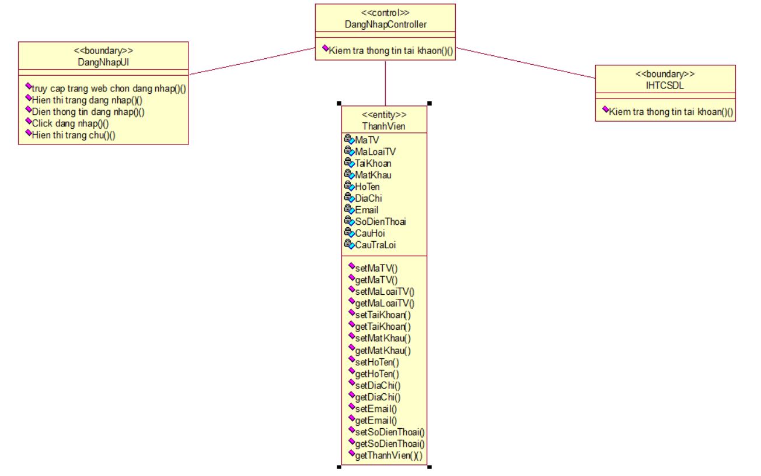

Hình 2.5: Biểu đồ lớp use case Đăng nhập

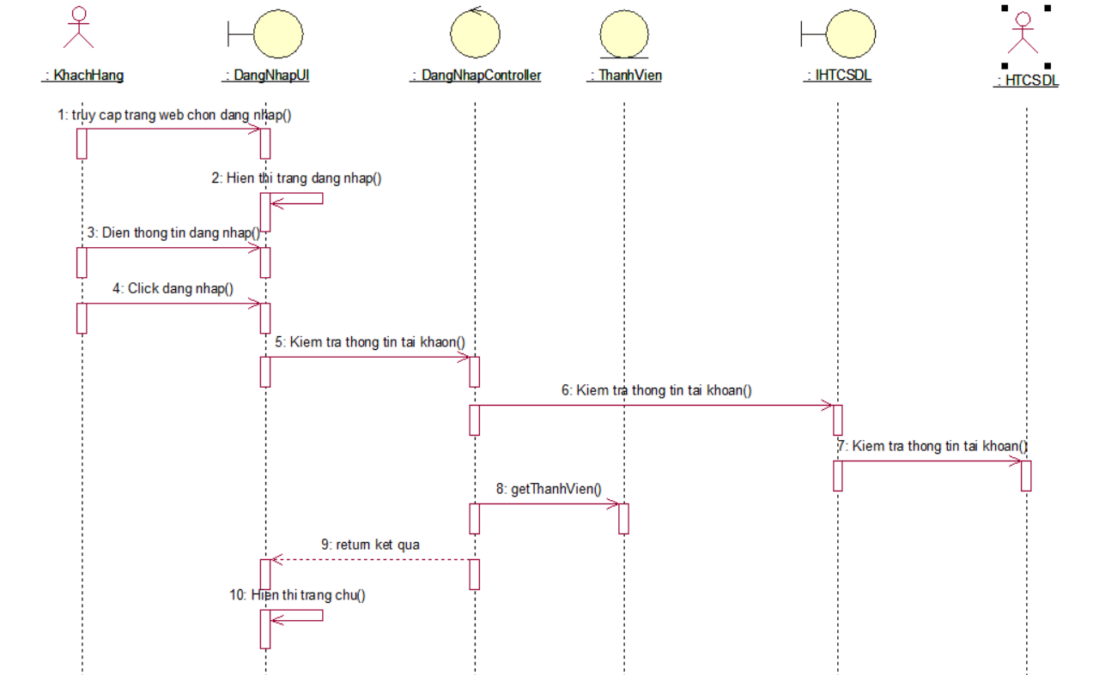

Hình 2.5: Biều đồ tuần tự use case Đăng nhập

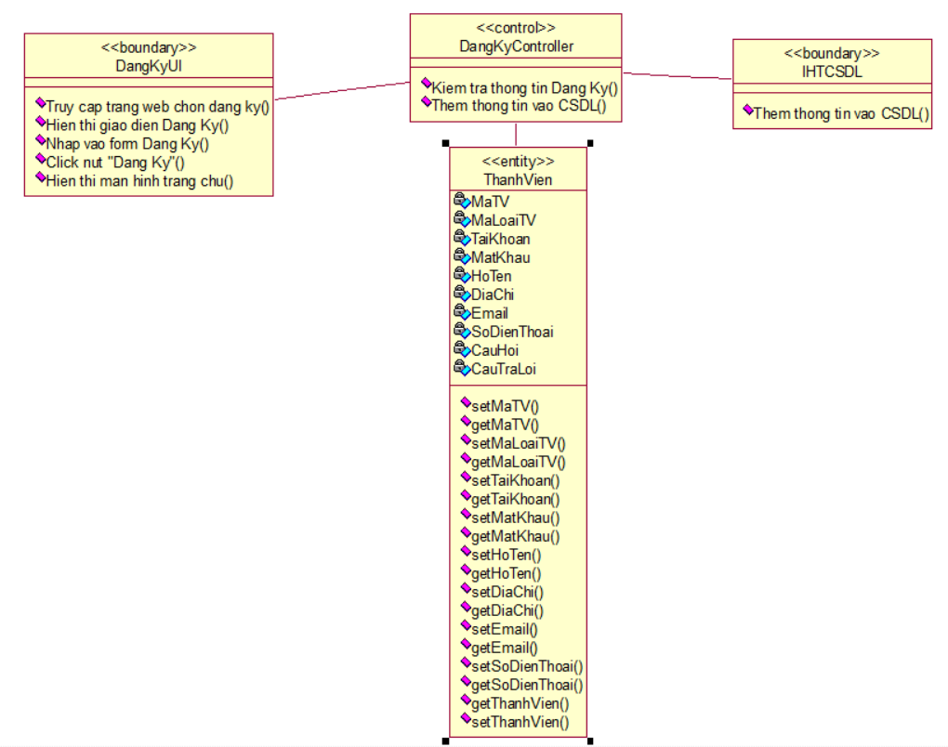

Hình 2.6: Biểu đồ lớp use case Đăng ký

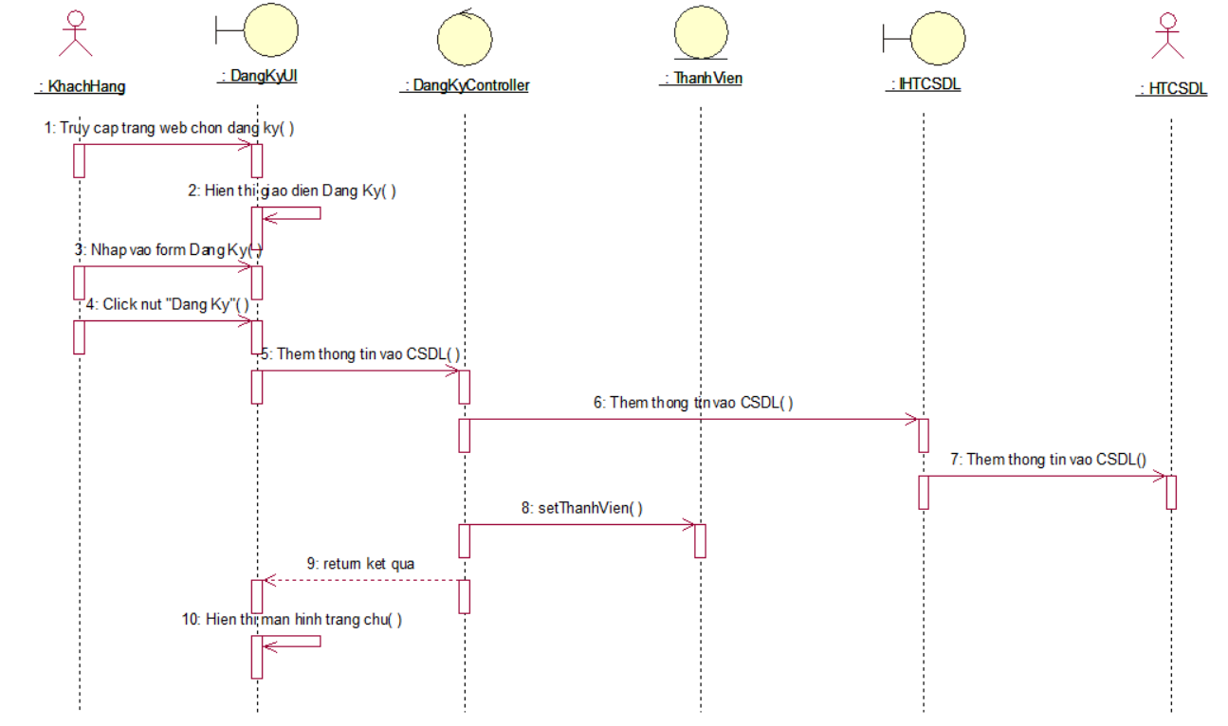

Hình 2.7: Biểu đồ tuần tự use case Đăng ký

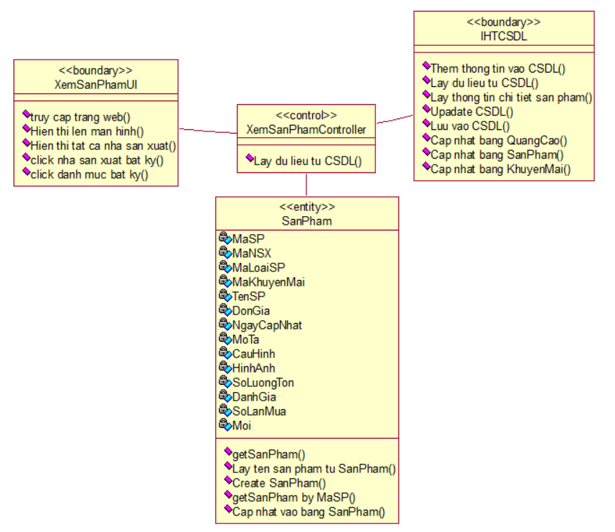

Hình 2.8: Biểu đồ lớp use case Xem sản phẩm

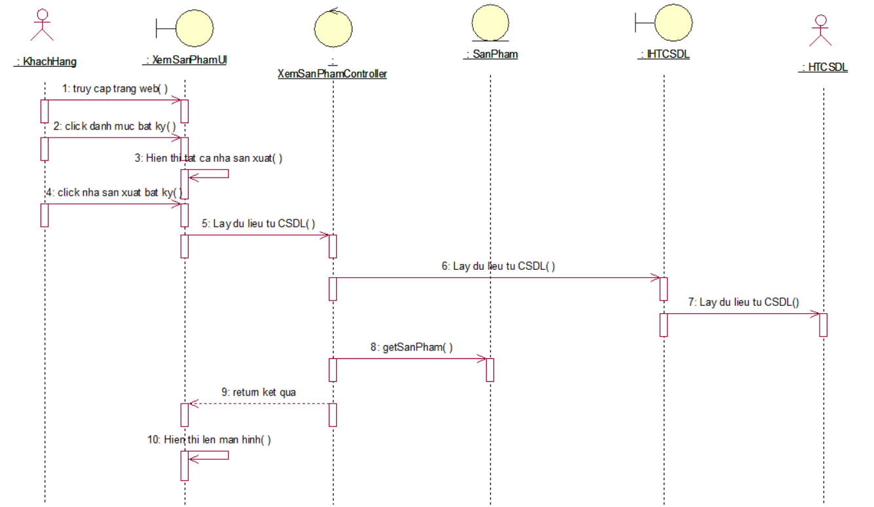

Hình 2.9: Biểu đồ tuần tự use case Xem sản phẩm

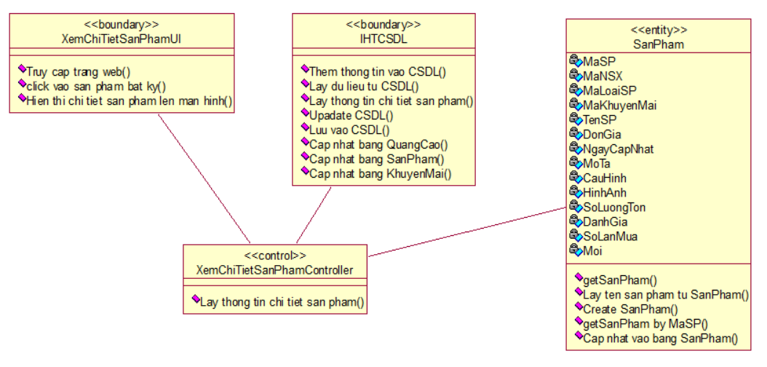

Hình 2.10: Biều đồ lớp use case Xem chi tiết sản phẩm

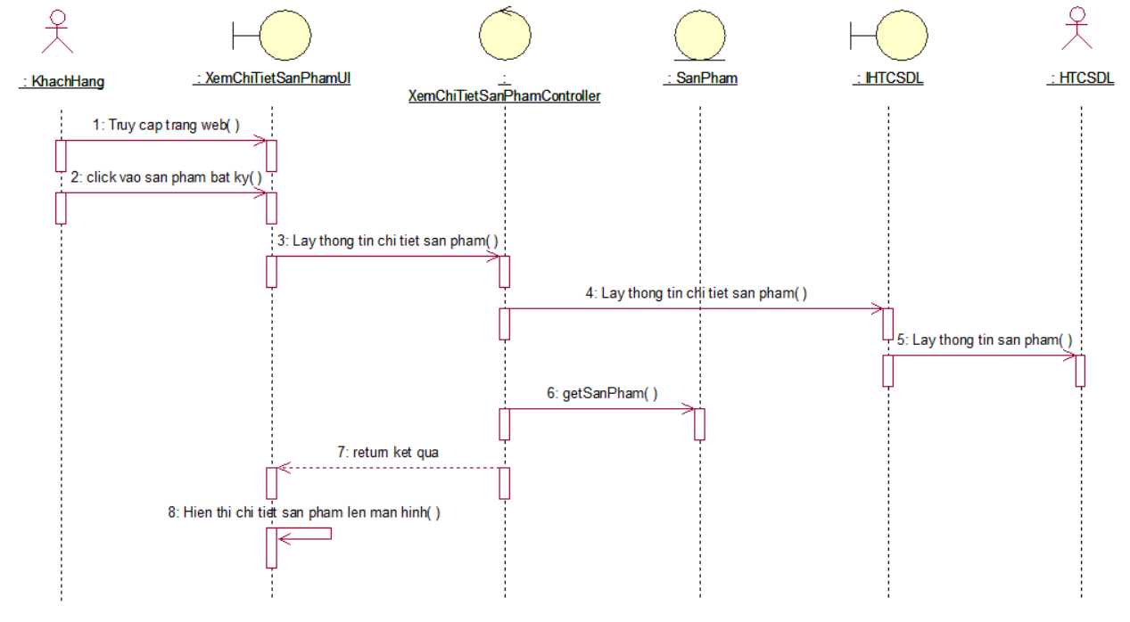

Hình 2.11: Biểu đồ tuần tự use case Xem chi tiết sản phẩm

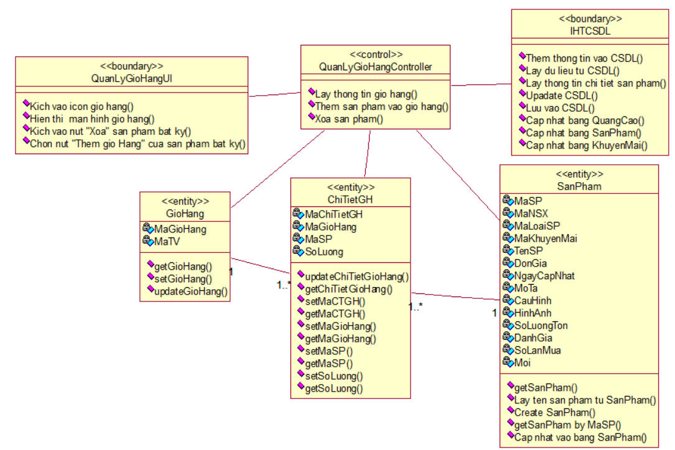

Hình 2.12: Biểu đồ lớp use case Quản lý giỏ hàng



Hình 2.13: Biểu đồ tuần tự use case Quản lý giỏ hàng

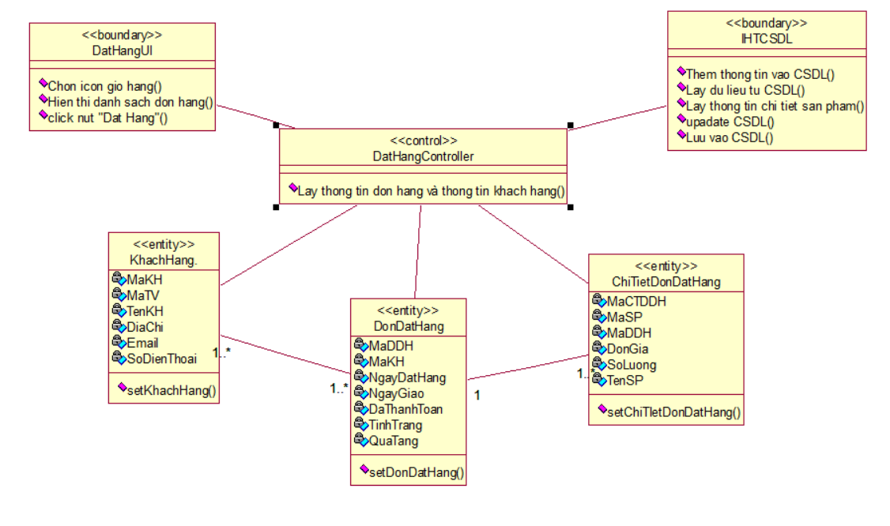

Hình 2.14: Biểu đồ lớp use case Đặt hàng

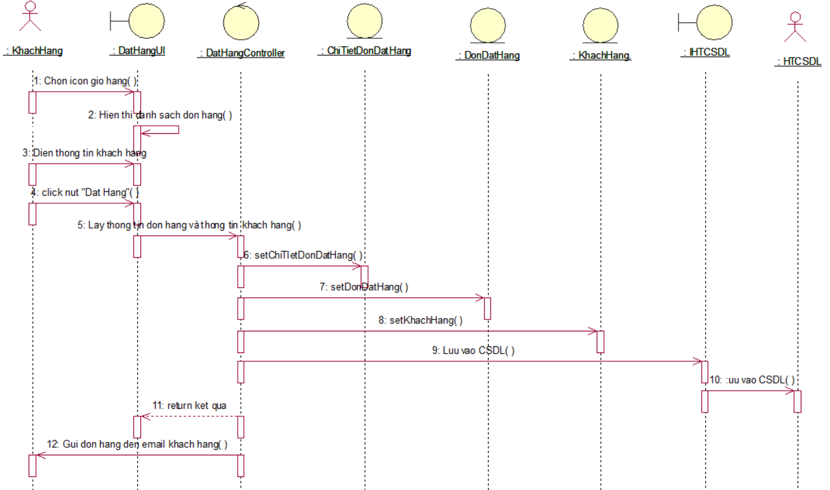

Hình 2.15: Biều đồ tuần tự use case Đặt hàng

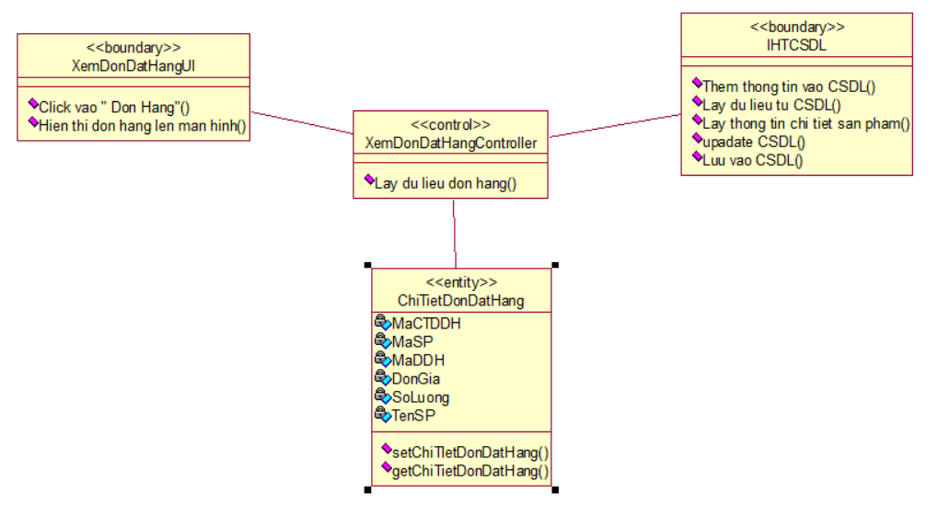

Hình 2.16: Biểu đồ lớp use case Xem đơn đặt hàng

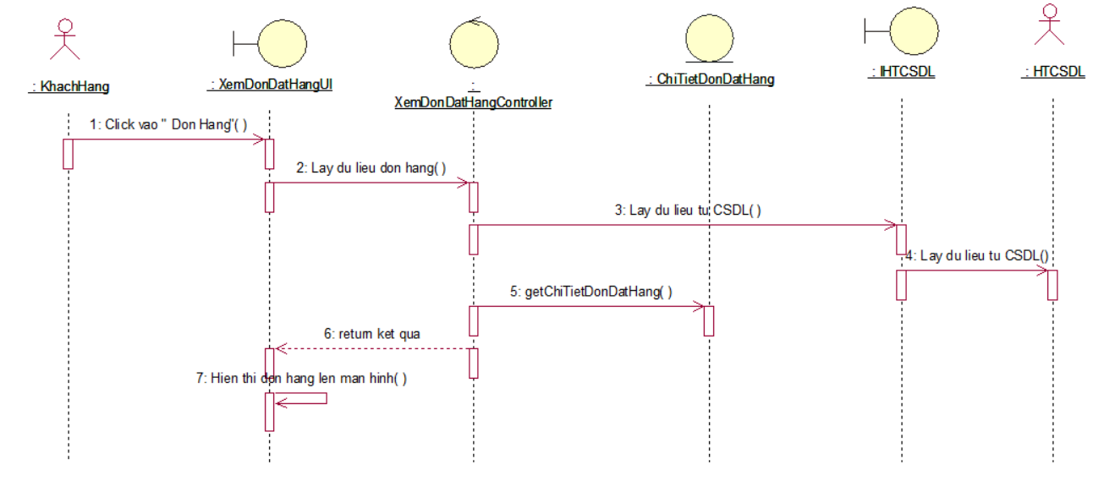

Hình 2.17: Biểu đồ tuần tự use case Xem đơn đặt hàng

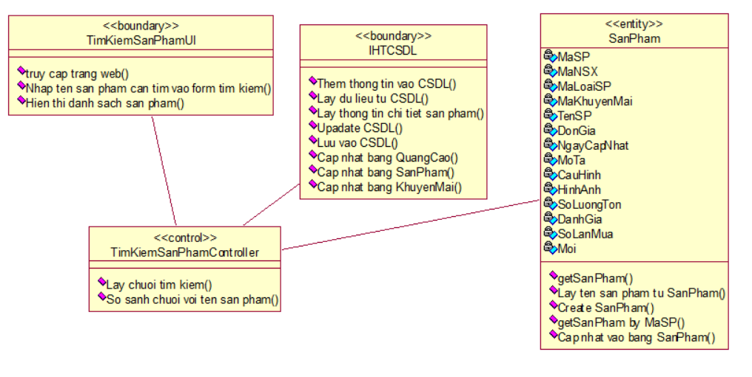

Hình 2.18: Biểu đồ lớp use case Tìm kiếm sản phẩm

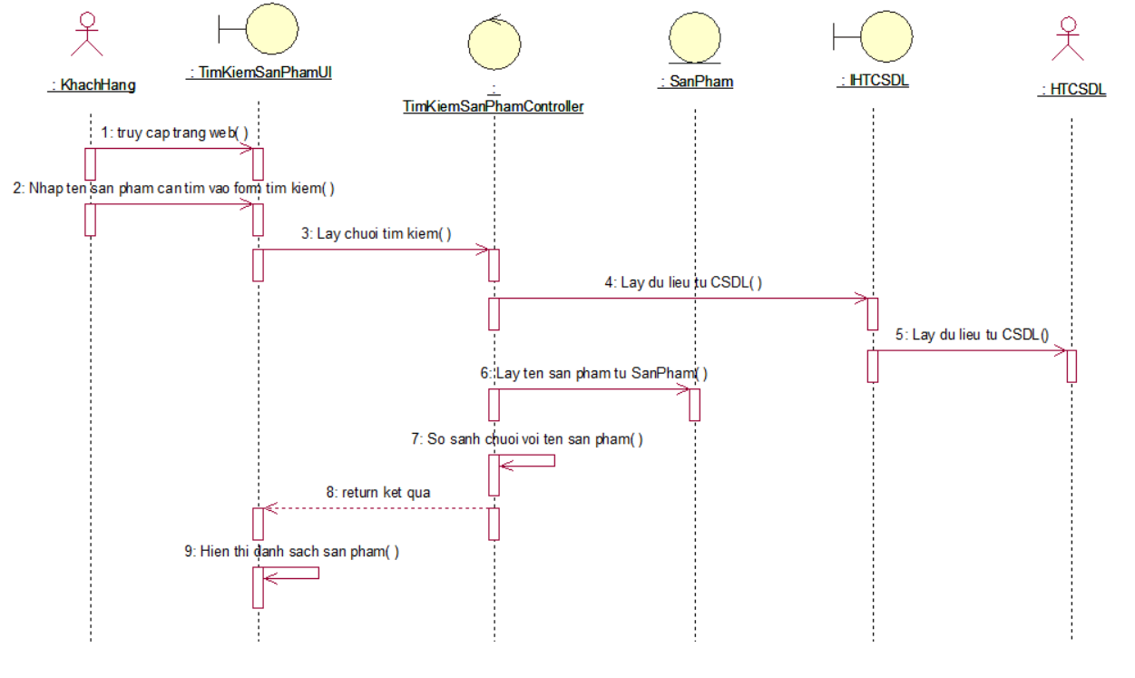

Hình 2.19: Biều đồ tuần tự use case Tìm kiếm sản phẩm

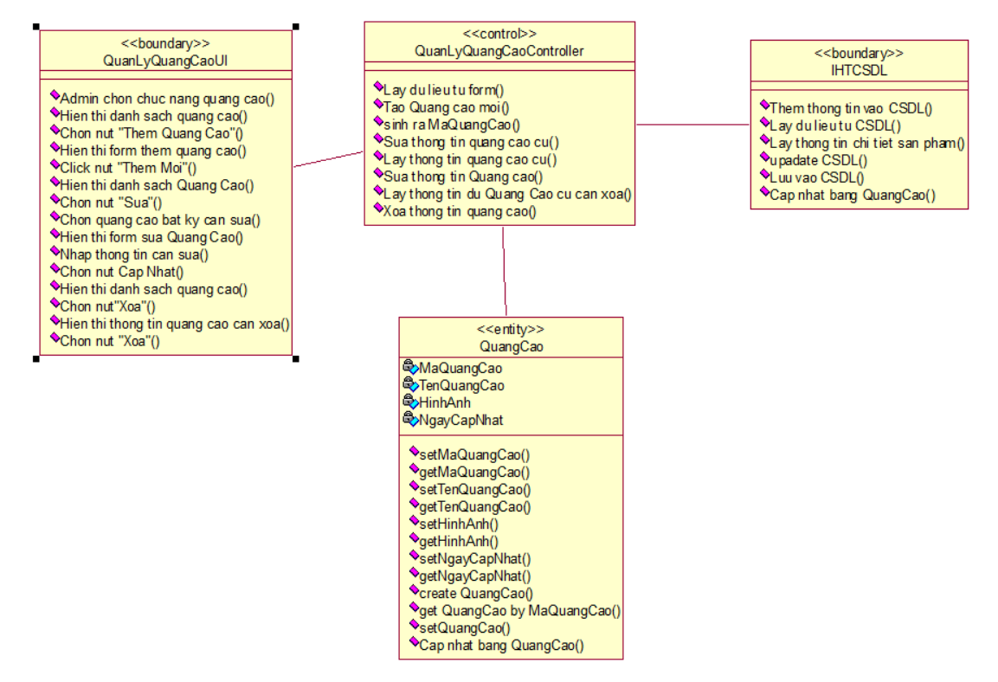

Hình 2.20: Biểu đồ lớp use case Quản lý quảng cáo



Hình 2.21: Biểu đồ tuần tự use case Quản lý quảng cáo

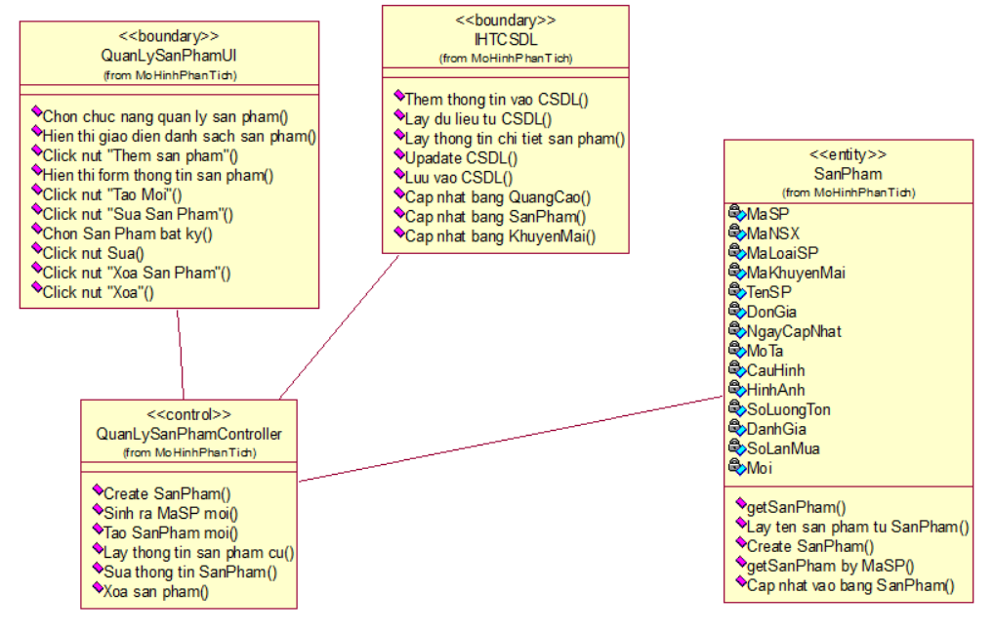

Hình 2.22: Biểu đồ lớp use case Quản lý sản phẩm



Hình 2.23: Biểu đồ tuần tự use case Quản lý sản phẩm

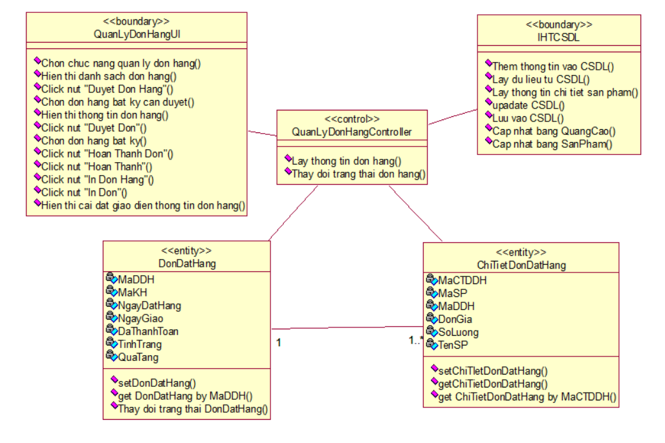

Hình 2.24: Biểu đồ lớp use case Quản lý đơn hàng



Hình 2.25: Biểu đồ tuần tự use case Quản lý đơn hàng

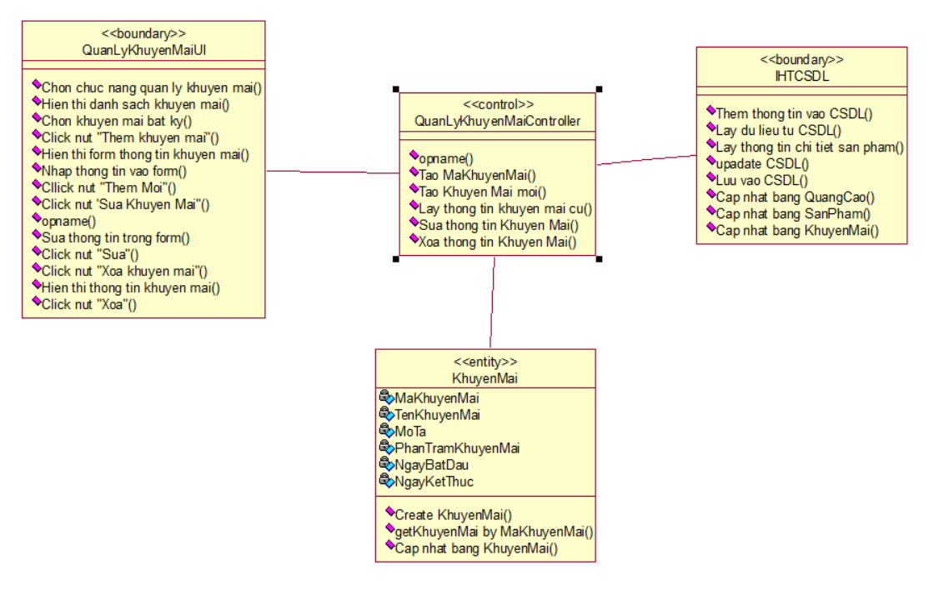

Hình 2.26: Biểu đồ lớp use case Quản lý khuyến mãi



Hình 2.27: Biểu đồ tuần tự use case Quản lý khuyến mãi

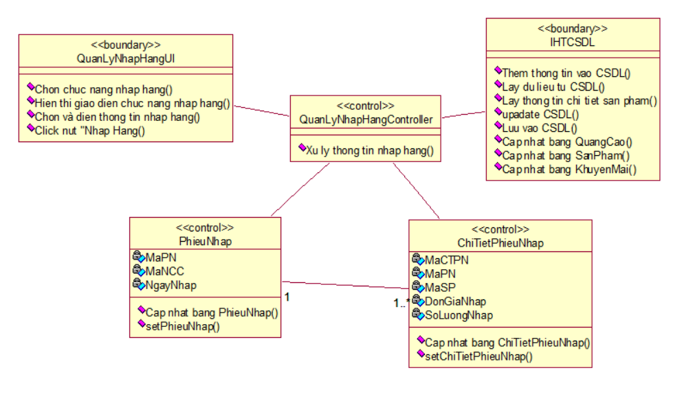

Hình 2.28: Biểu đồ lớp use case Quản lý nhập hàng

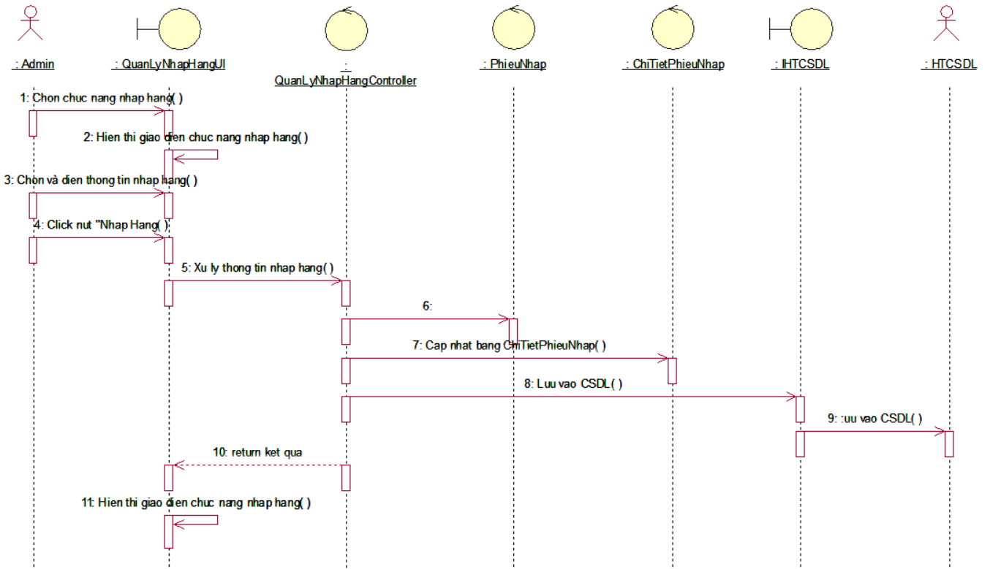

Hình 2.29: Biểu đồ tuần tự use case Quản lý nhập hàng

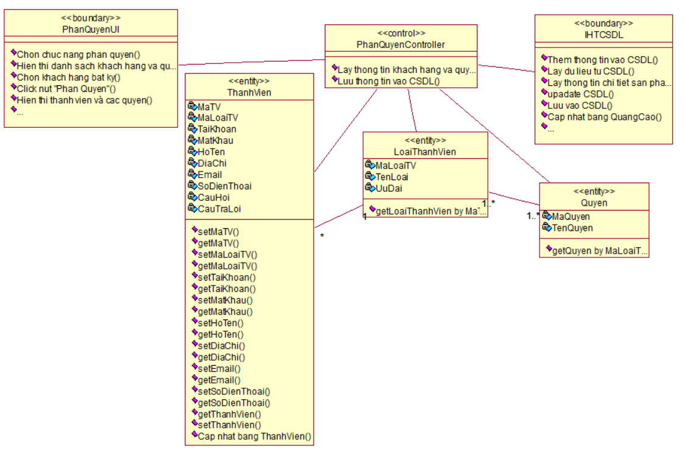

Hình 2.30: Biểu đồ lớp use case Phân quyền



Hình 2.31: Biểu đồ tuần tự use case Phân quyền

# **CHƯƠNG 3: CÀI ĐẶT VÀ TRIỂN KHAI**

## **3.1. Cài đặt Visual studio 2022**

Để chạy website chúng ta cần cài đặt visual studio 2022 để có thể triển khai và chạy chương trình dưới đây là các bước để cài đặt phần mềm:

**Bược 1**: Truy cập trang web “**Visual studio**” và cài đặt phiên bản dành cho Windows

**Bước 2**: Sau khi tải xong chạy file “**VisualStudioSetup.exe”.**

**Bước 3**: Đồng ý với các điều khoản và nhấn Next để cài đặt.

**Bước 4**: Khi màn hình “**Visual Studio Installer”** hiện ra chọn “**ASP.NET and web development**”.Bấm **Instal** để bắt đầu cài đặt.

**Bước 5**: Cài đặt hoàn tất, chạy chương trình và trải nghiệm.

## **3.2. Giao diện trang web**

### **3.2.1. Khách Hàng**

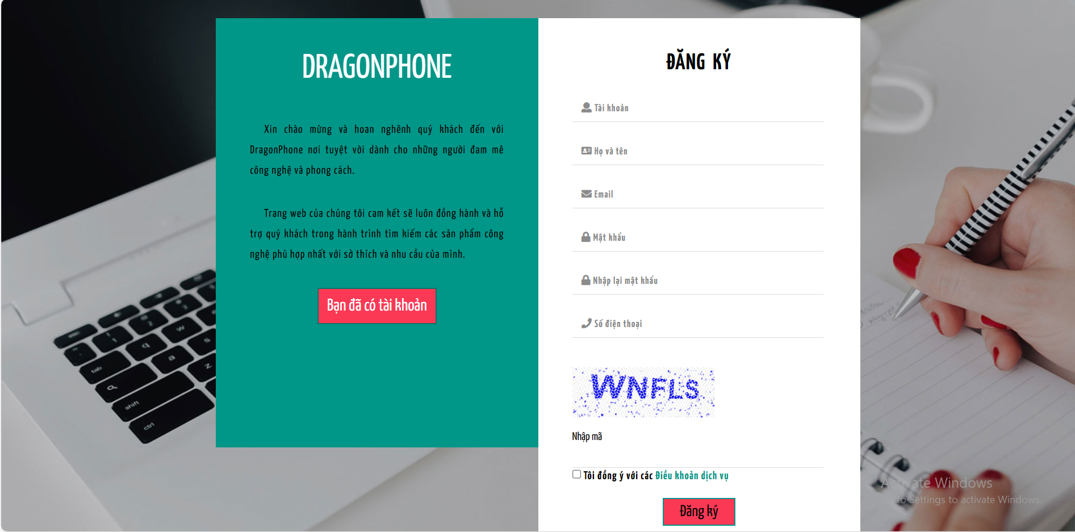

Hình 3.1: Giao diện Đăng ký

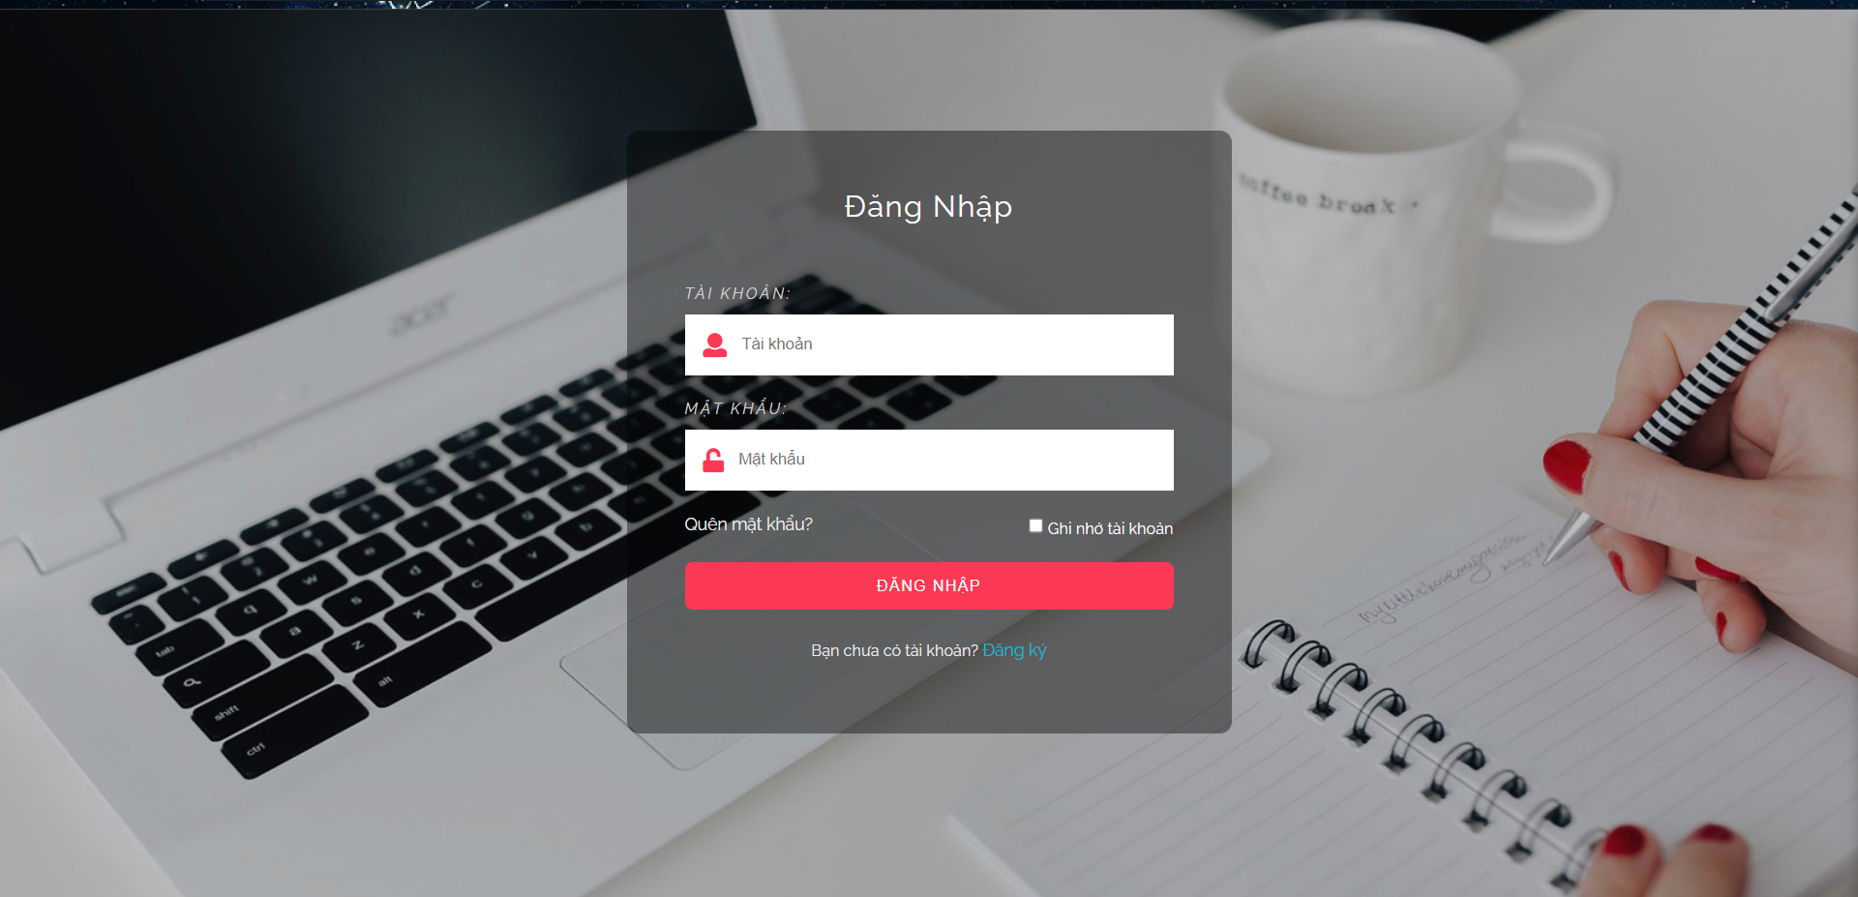

Hình 3.2: Giao diện Đăng nhập

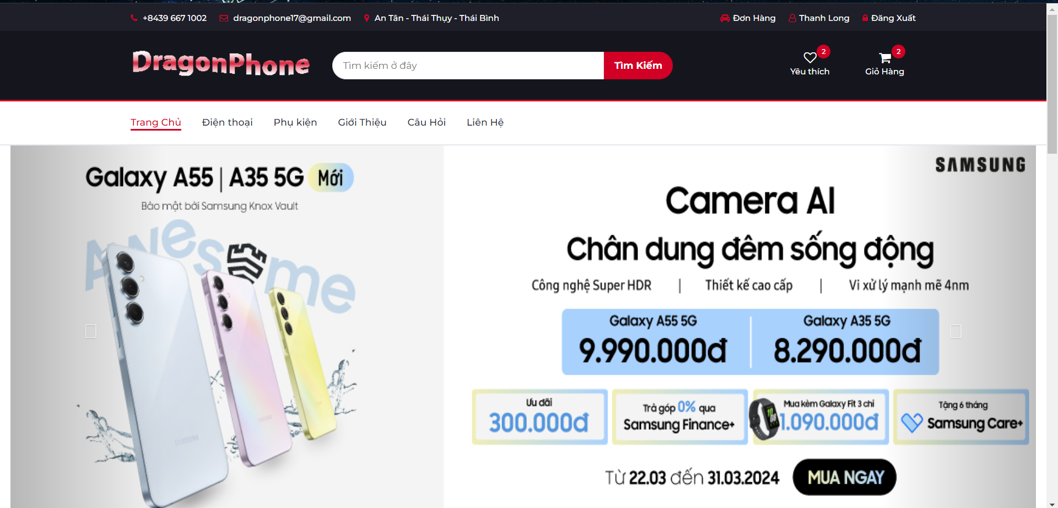

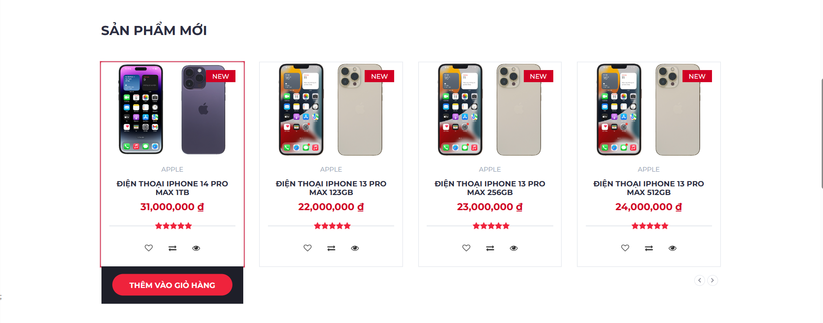

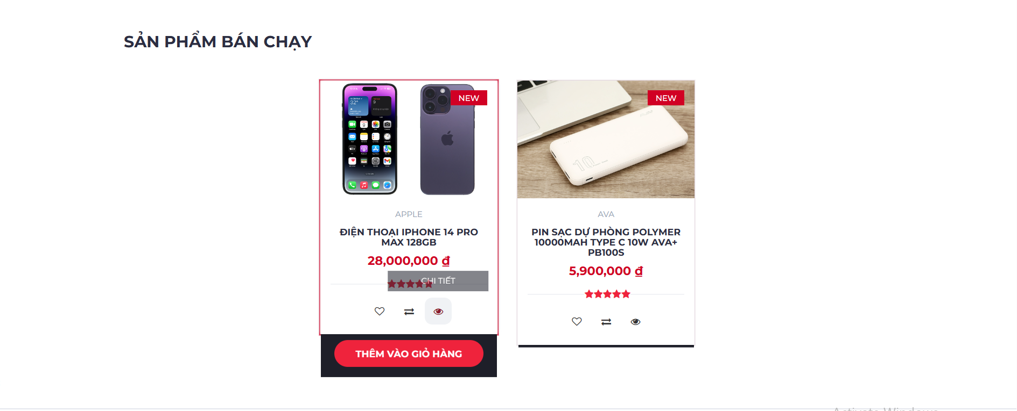

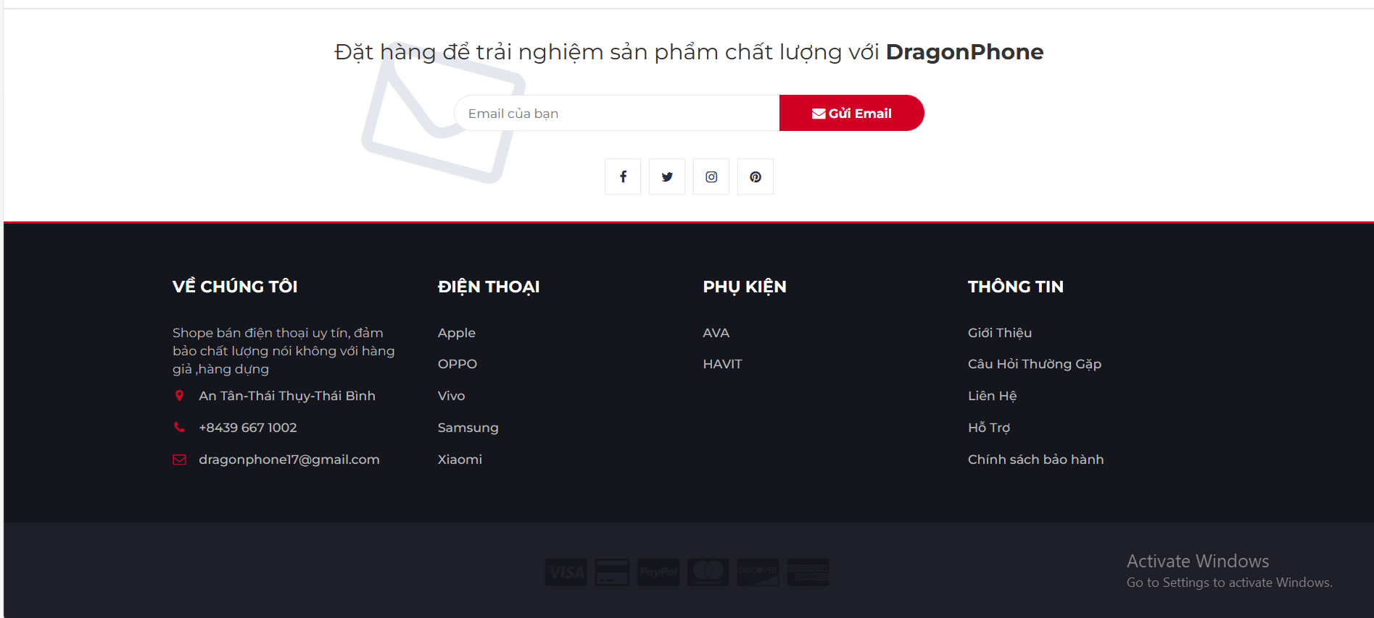

Hình 3.3: Giao diện Trang chủ

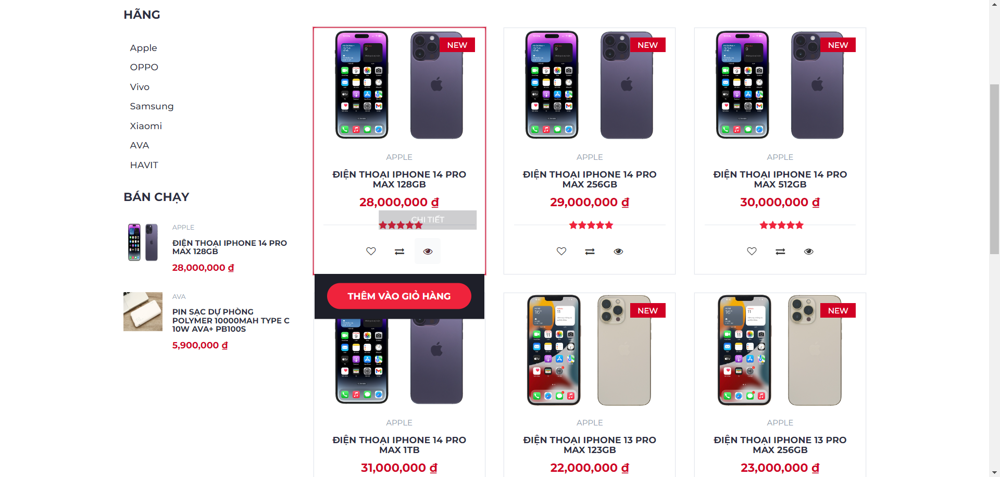

*Hình 3.4: Giao diện sản phẩm*

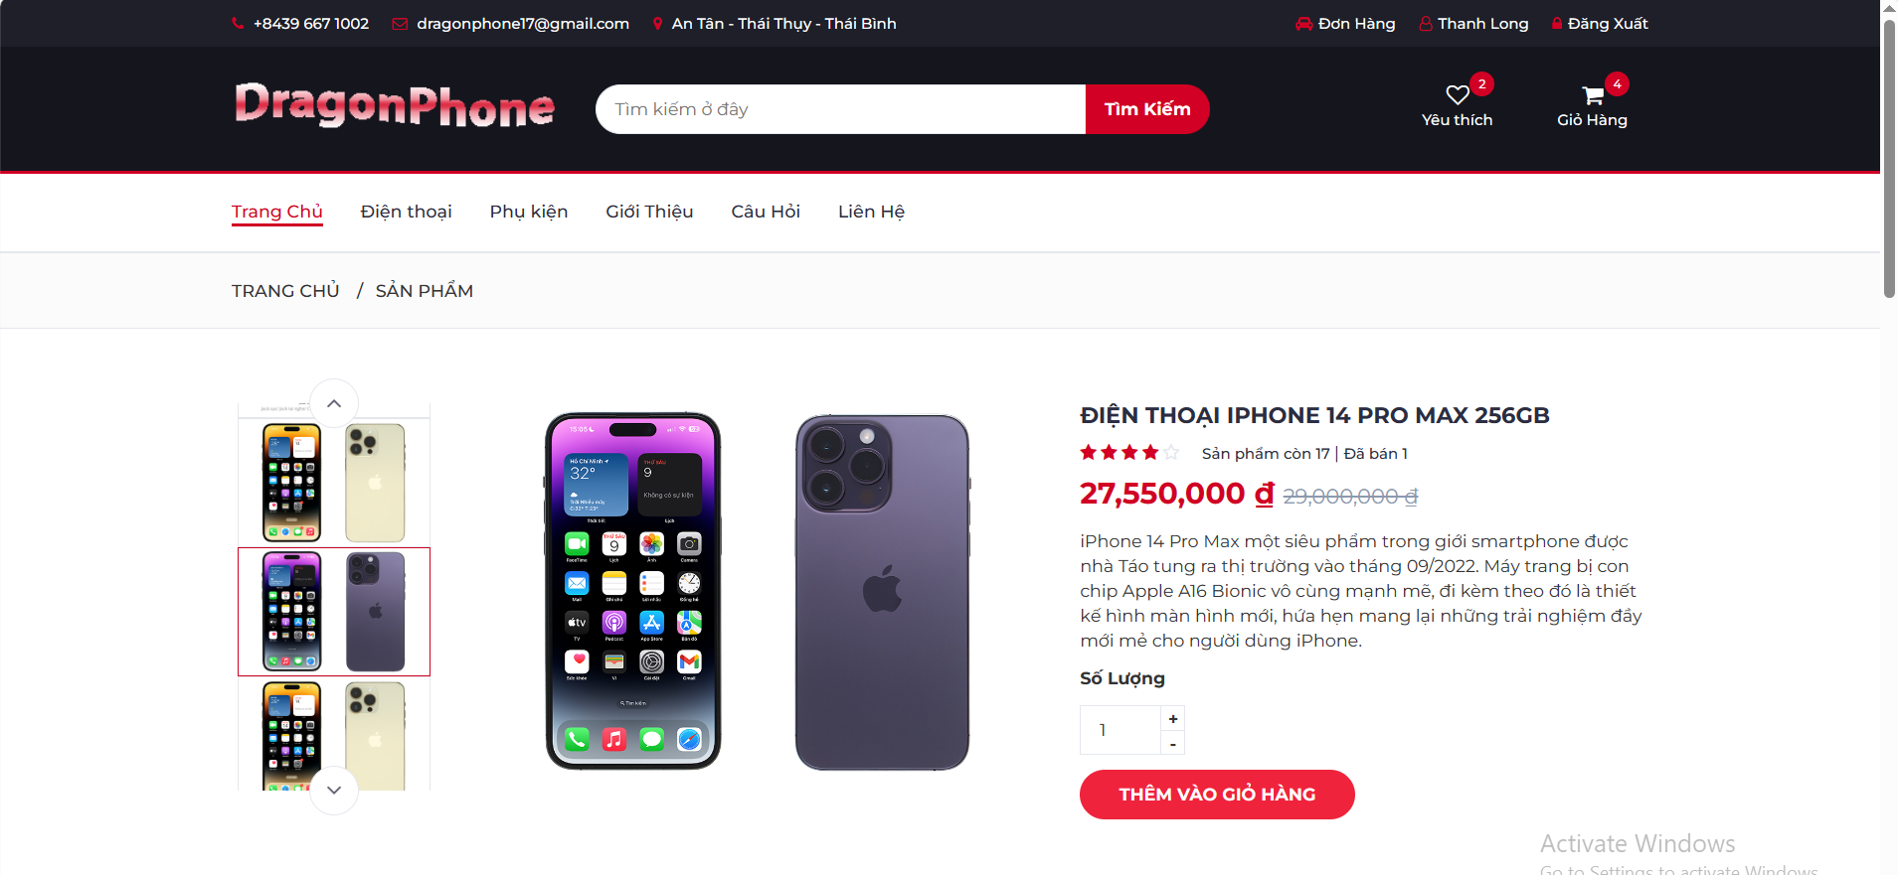

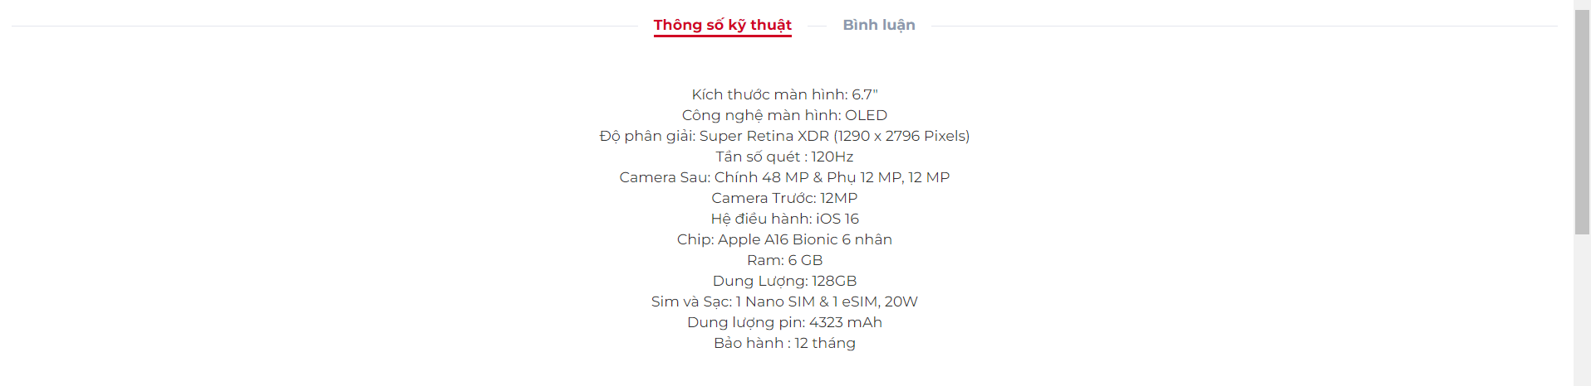

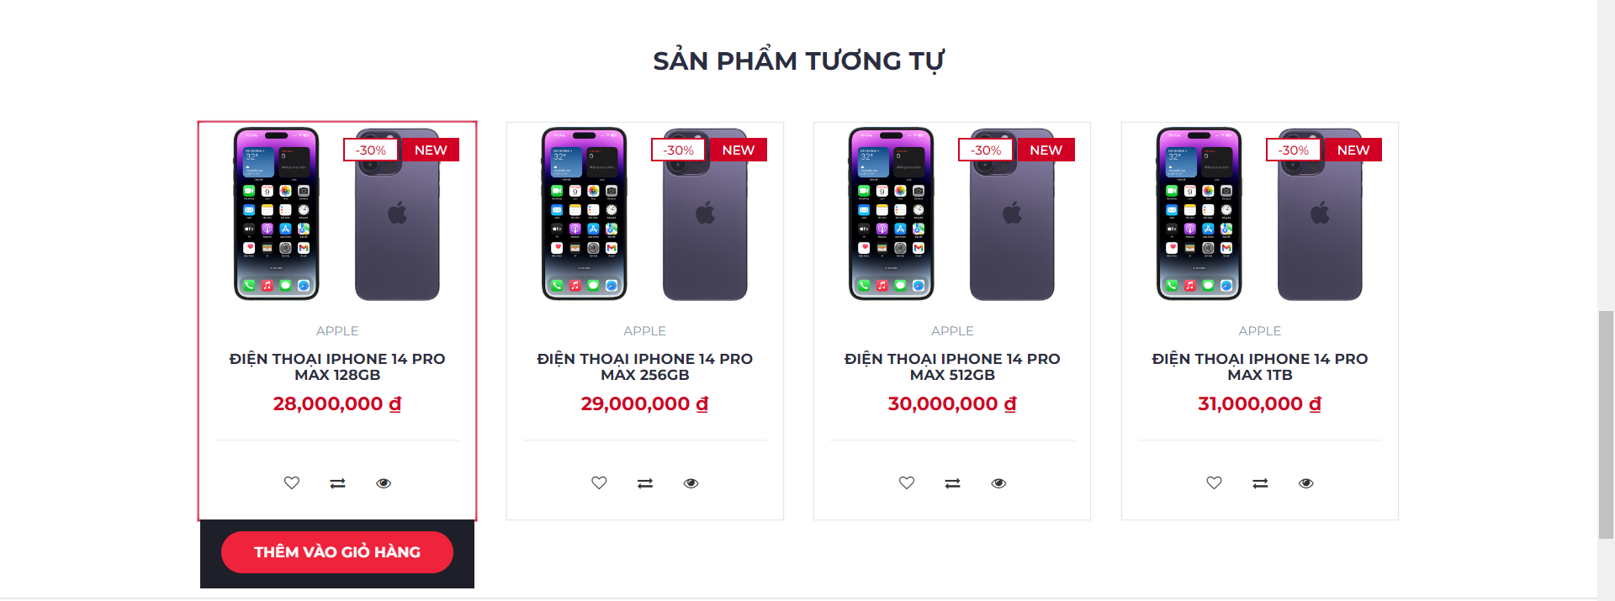

Hình 3.5: Giao diện Chi tiết sản phẩm

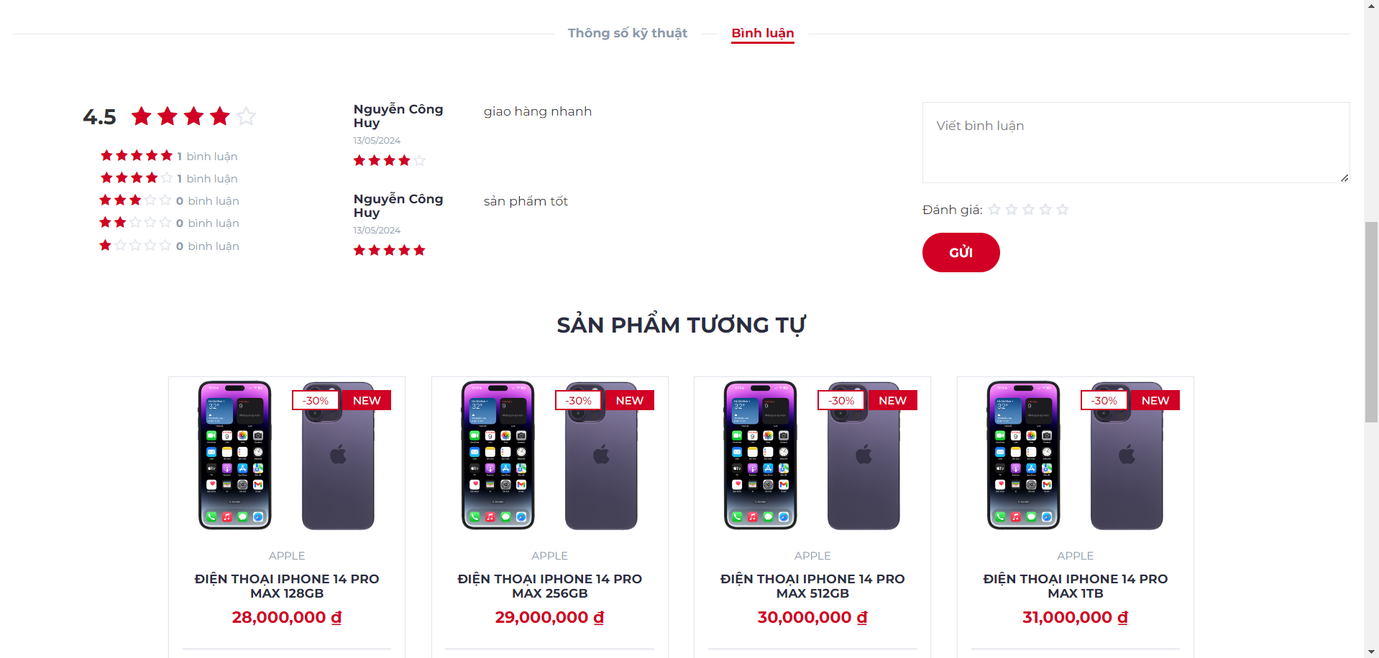

Hình 3.6: Giao diện Bình luận

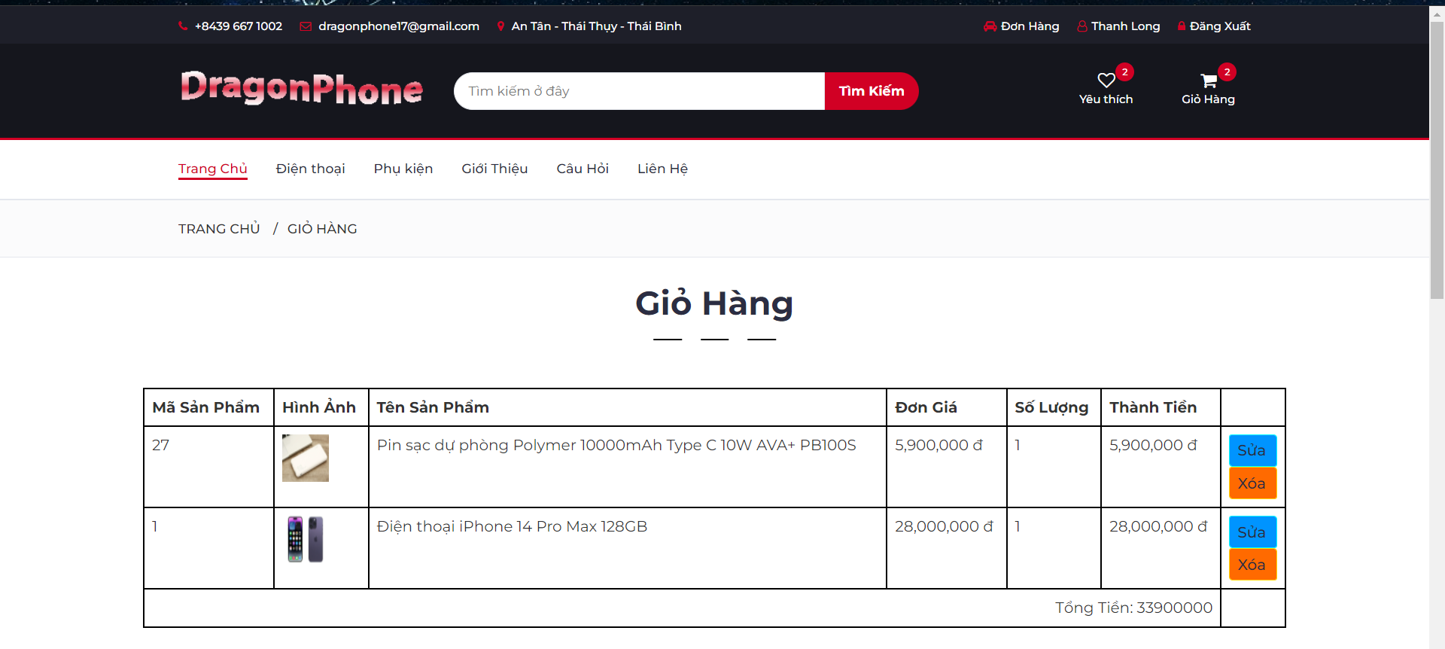

Hình 3.7: Giao diện Giỏ hàng

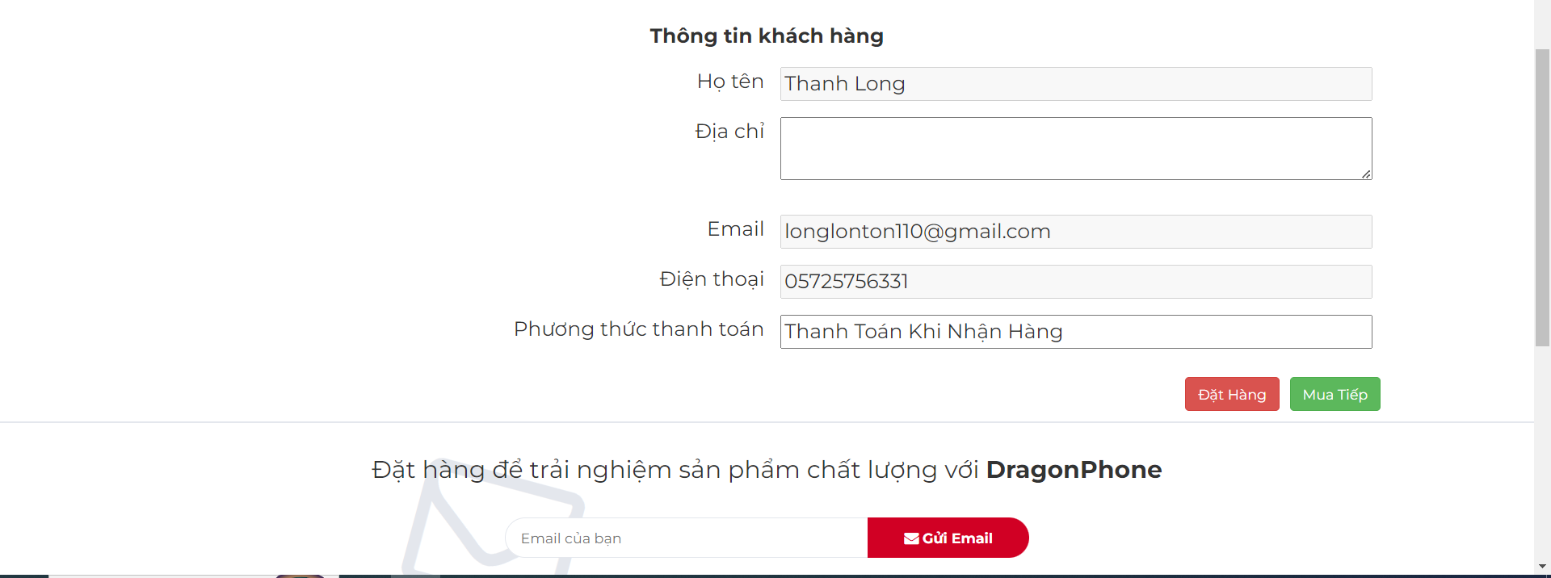

Hình 3.8: Giao diện Đặt hàng

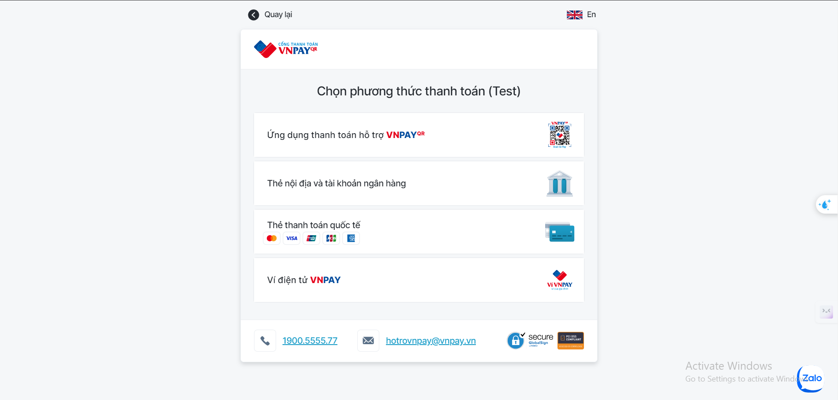

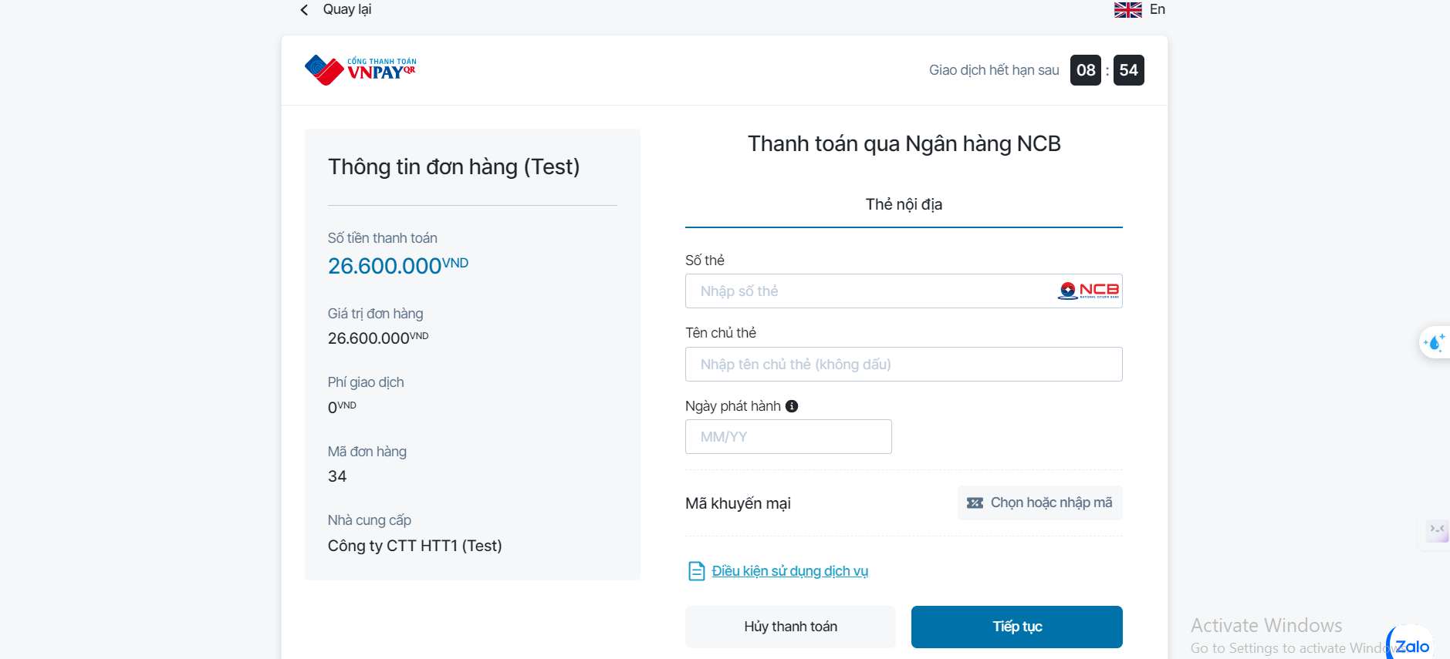

Hình 3.9: Giao diện Thanh toán VNPAY

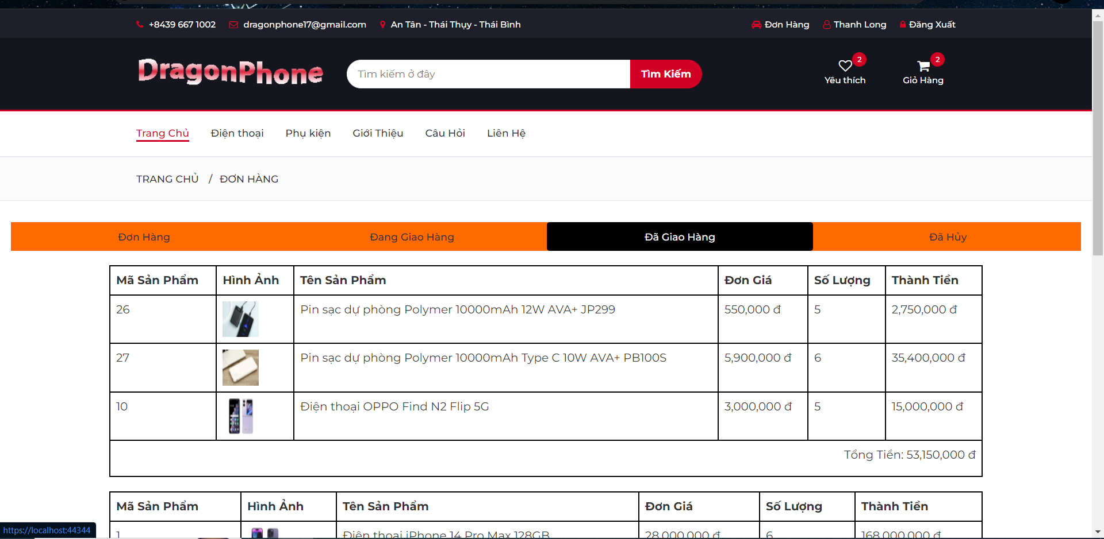

Hình 3.10: Giao diện Xem đơn hàng

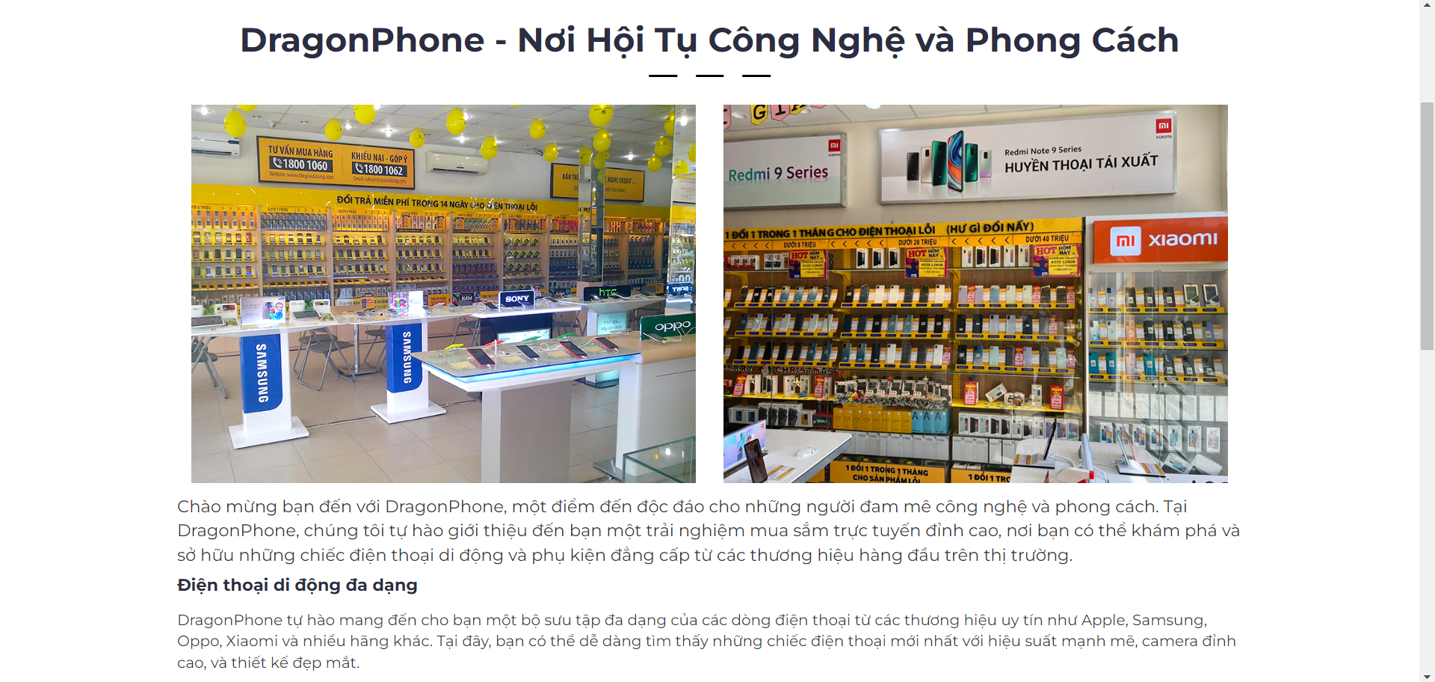

Hình 3.11: Giao diện giới thiệu trang web

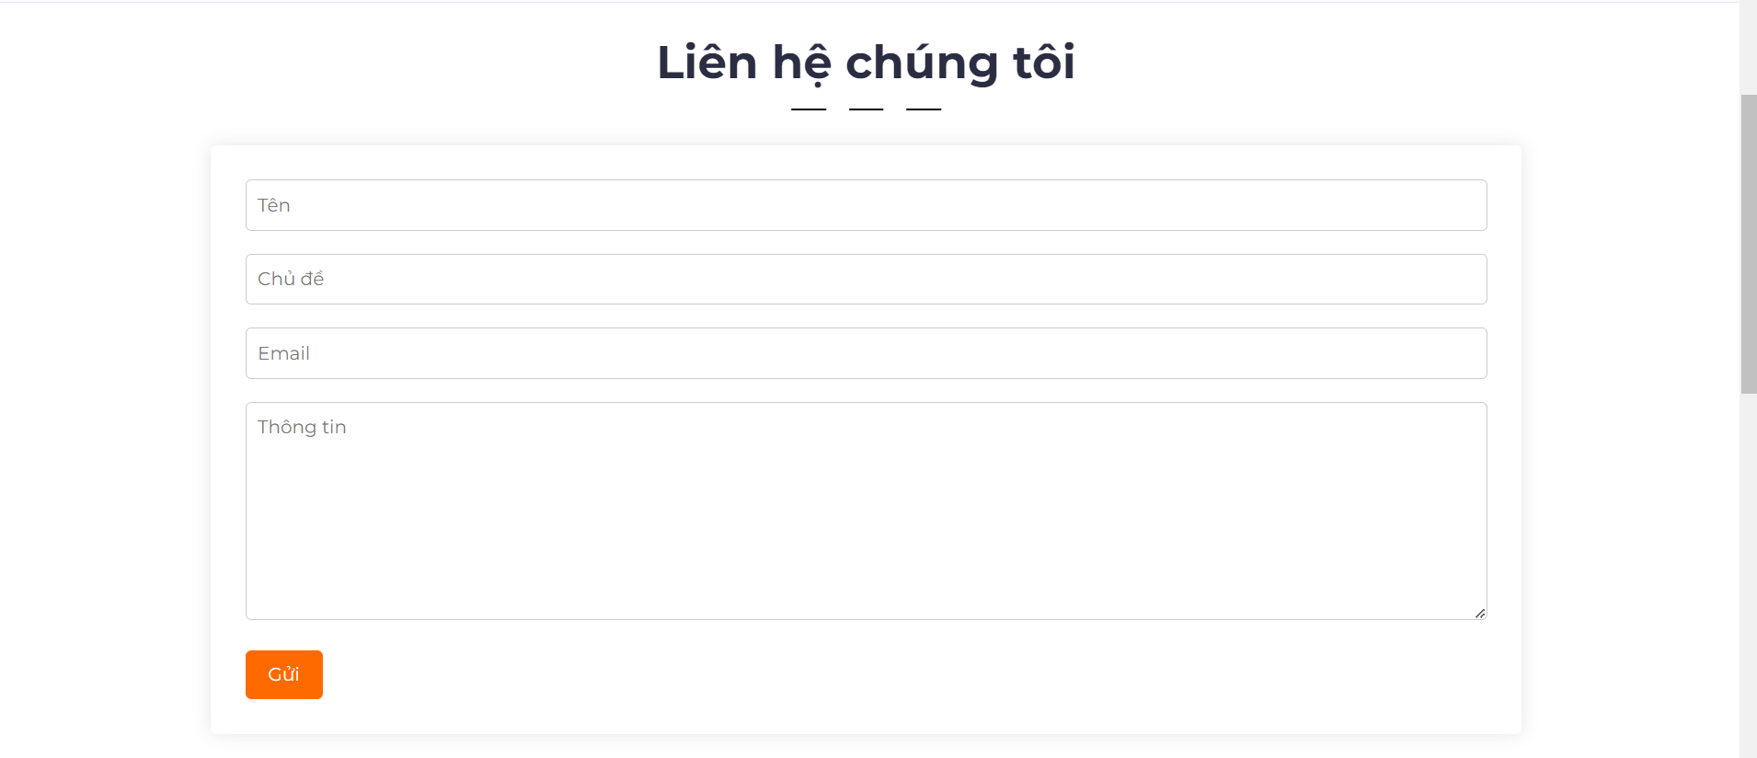

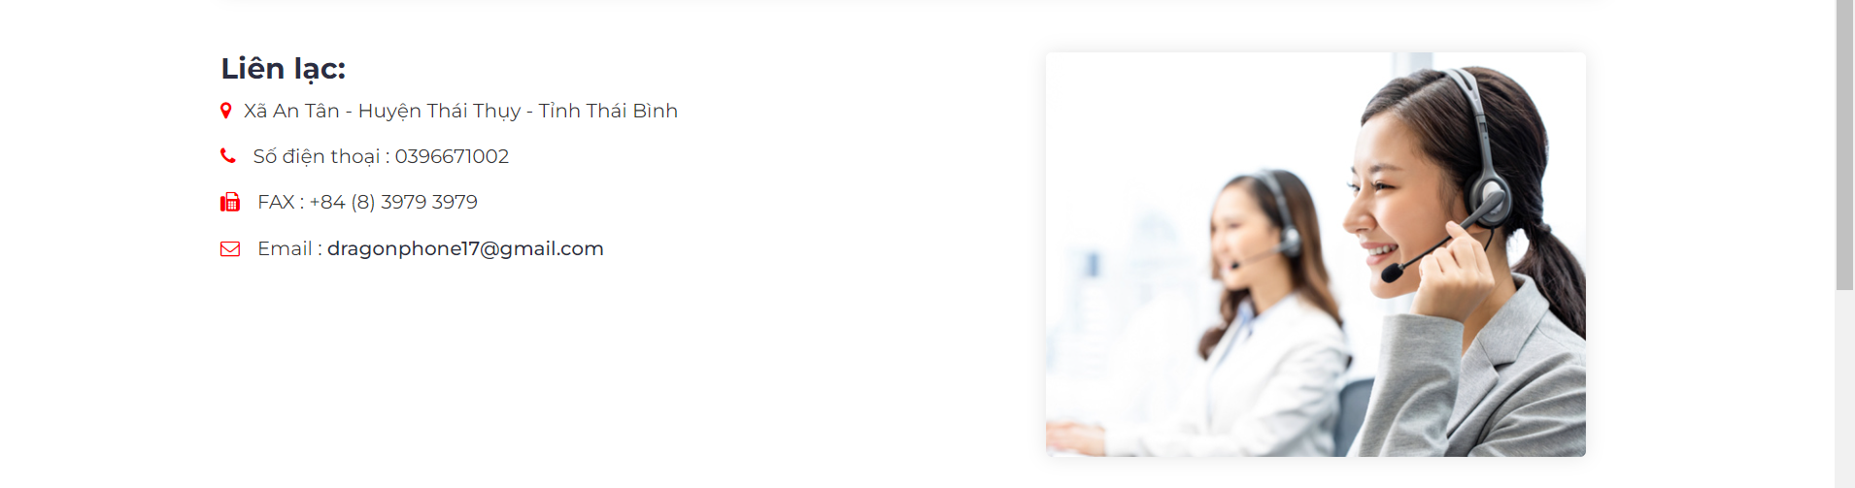

Hình 3.12: Giao diện Liên hệ

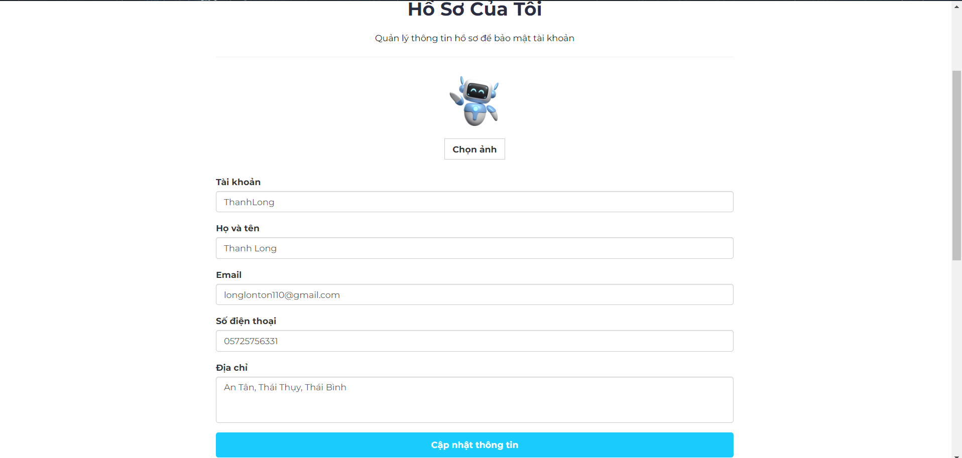

Hình 3.13: Giao diện Thông tin khách hàng

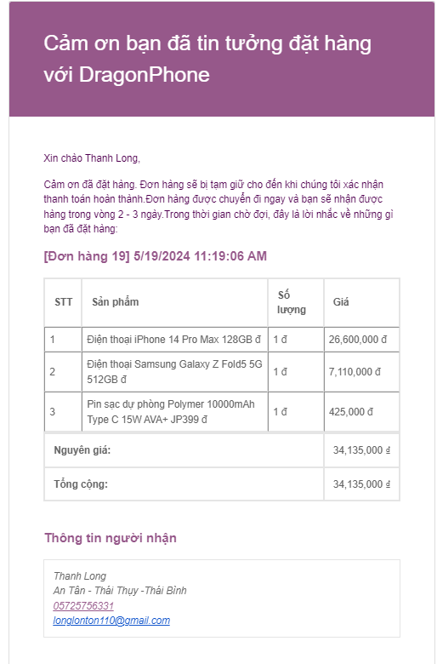

Hình 3.14: Hóa đơn khách hàng từ gmail khách hàng

### **3.2.2. Admin**

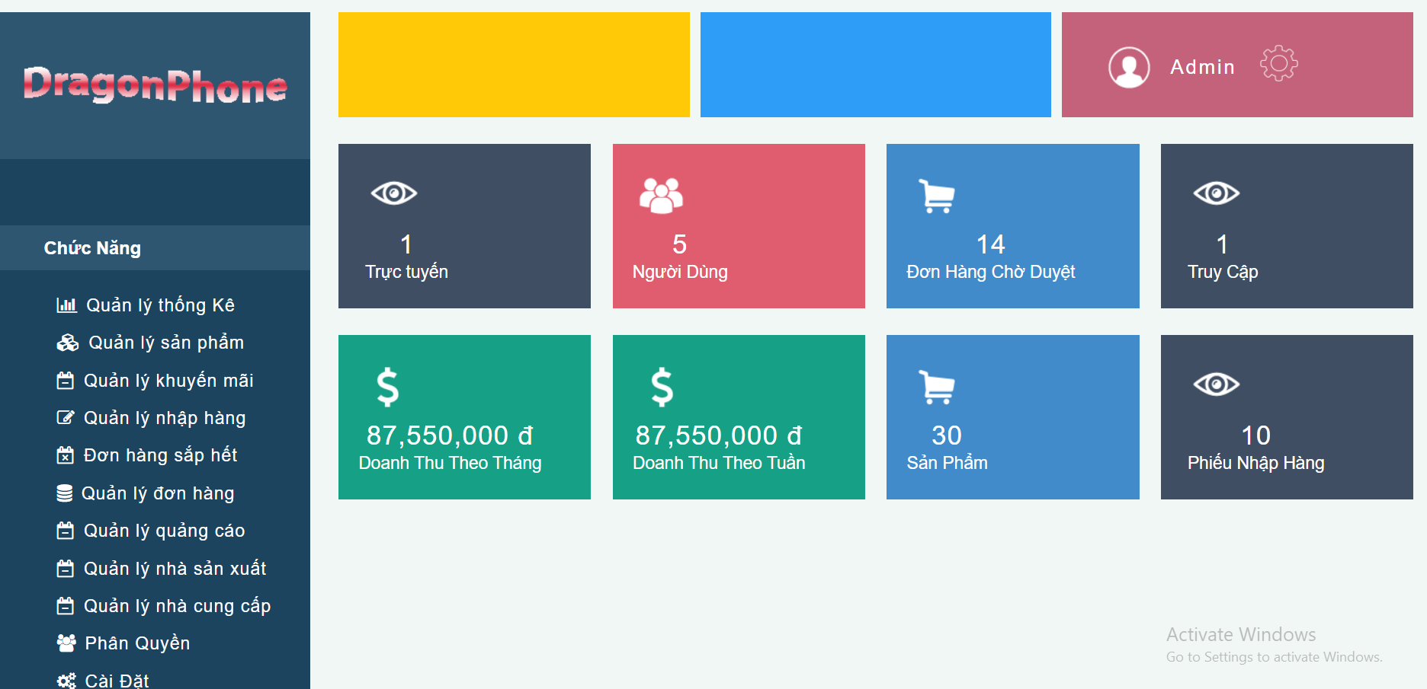

Hình 3.15: Giao diện Trang Chủ, Thống Kê

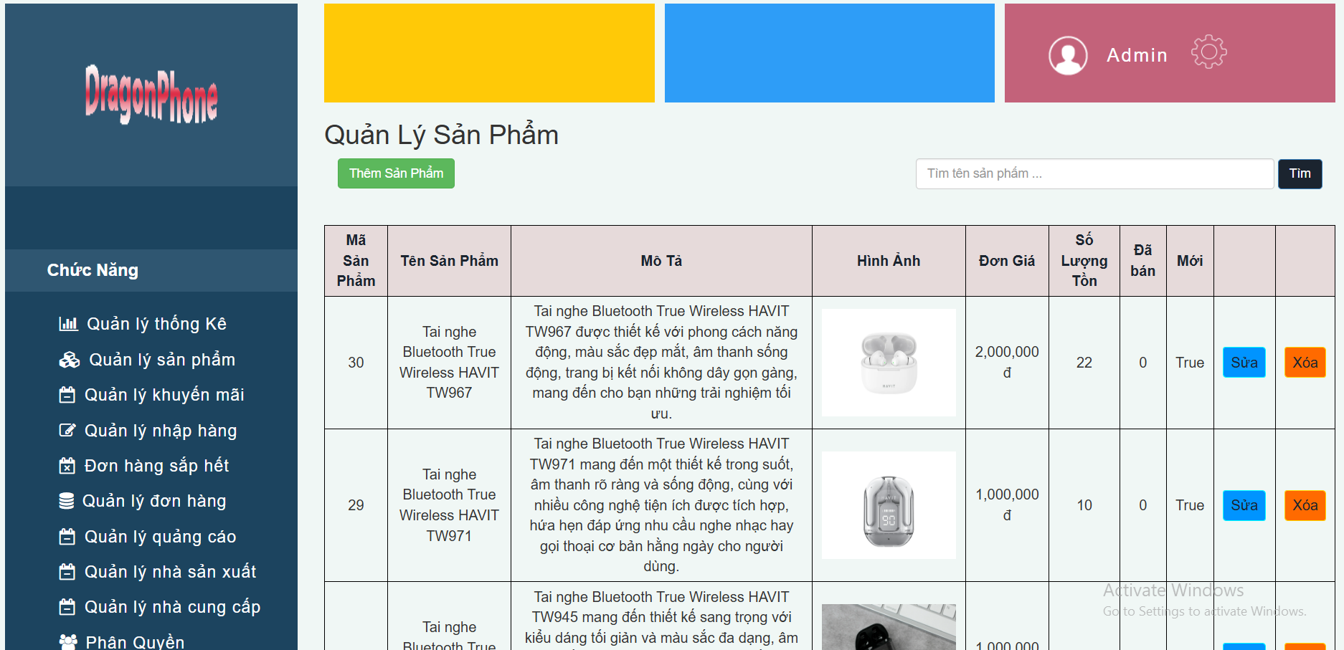

Hình 3.16: Giao diện Quản lý sản phẩm

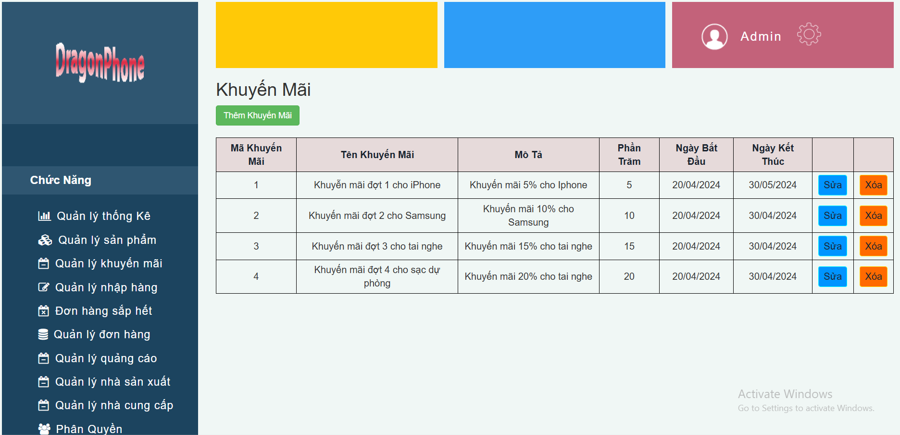

Hình 3.17: Giao diện Quản lý khuyến mãi

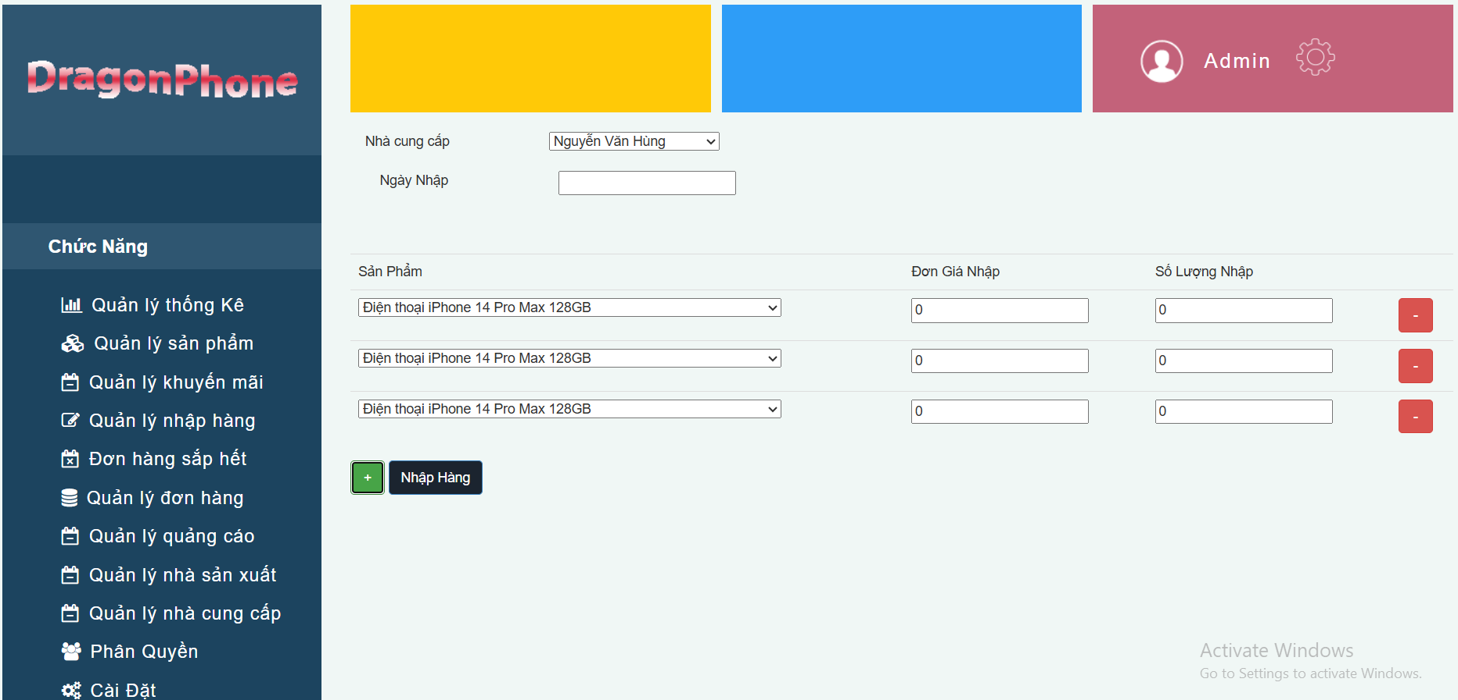

Hình 3.18: Giao diện Quản lý nhập hàng

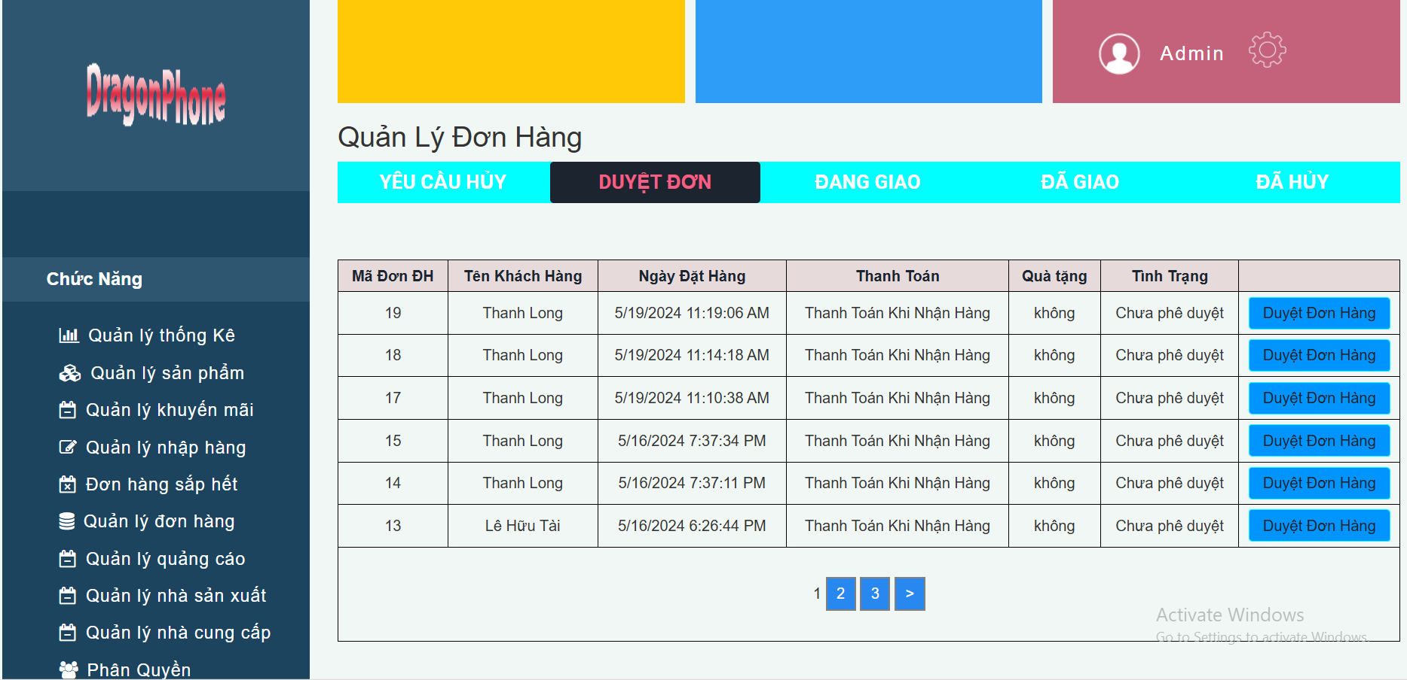

Hình 3.19: Giao diện Quản lý đơn hàng

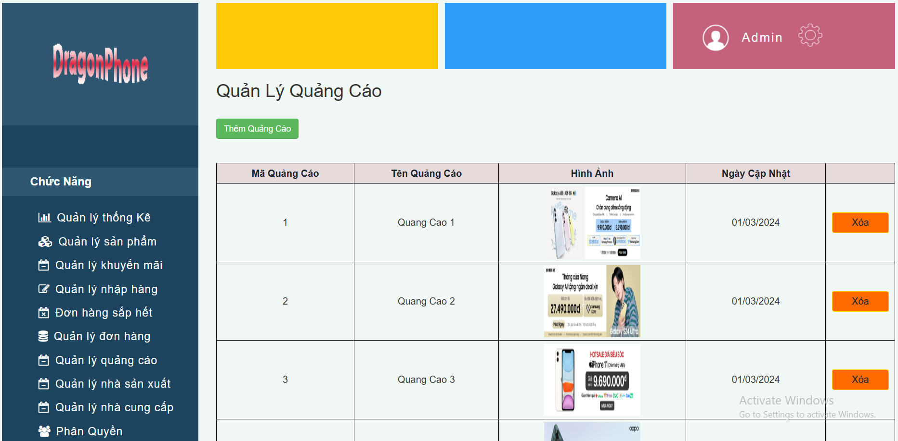

Hình 3.20: Giao diện Quản lý quảng cáo

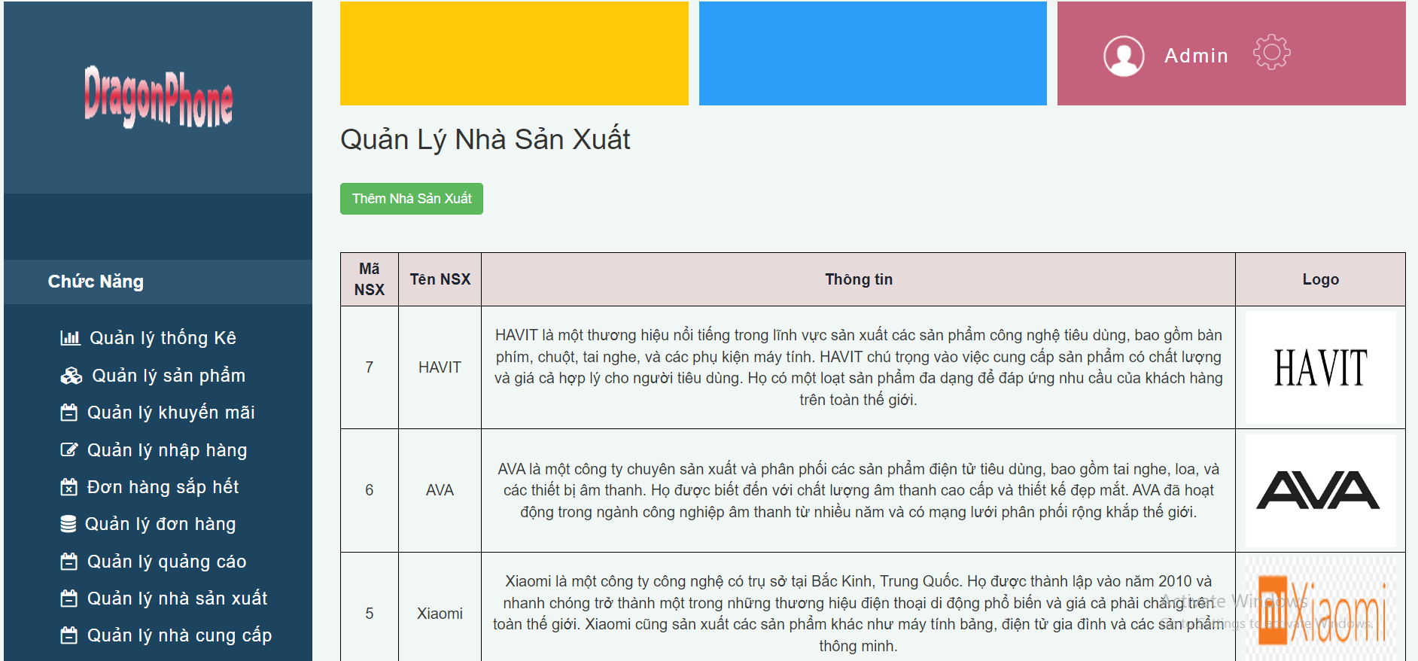

Hình 3.21: Giao diện Quản lý nhà sản xuất

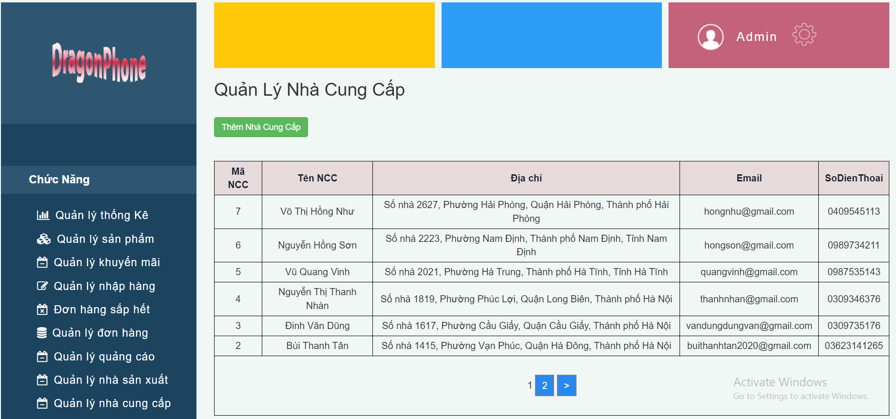

Hình 3.22: Giao diện Quản lý nhà cung cấp

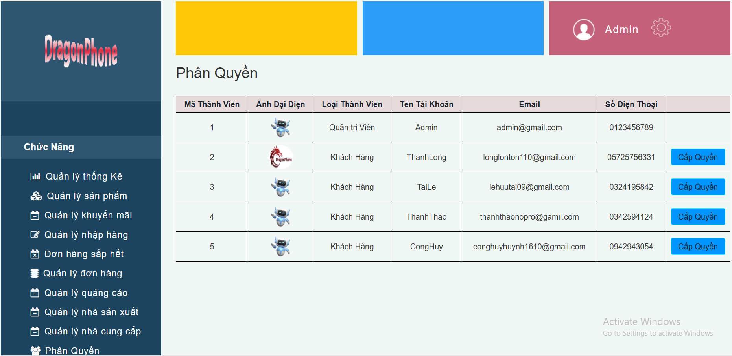

Hình 3.23: Giao diện Phân quyền

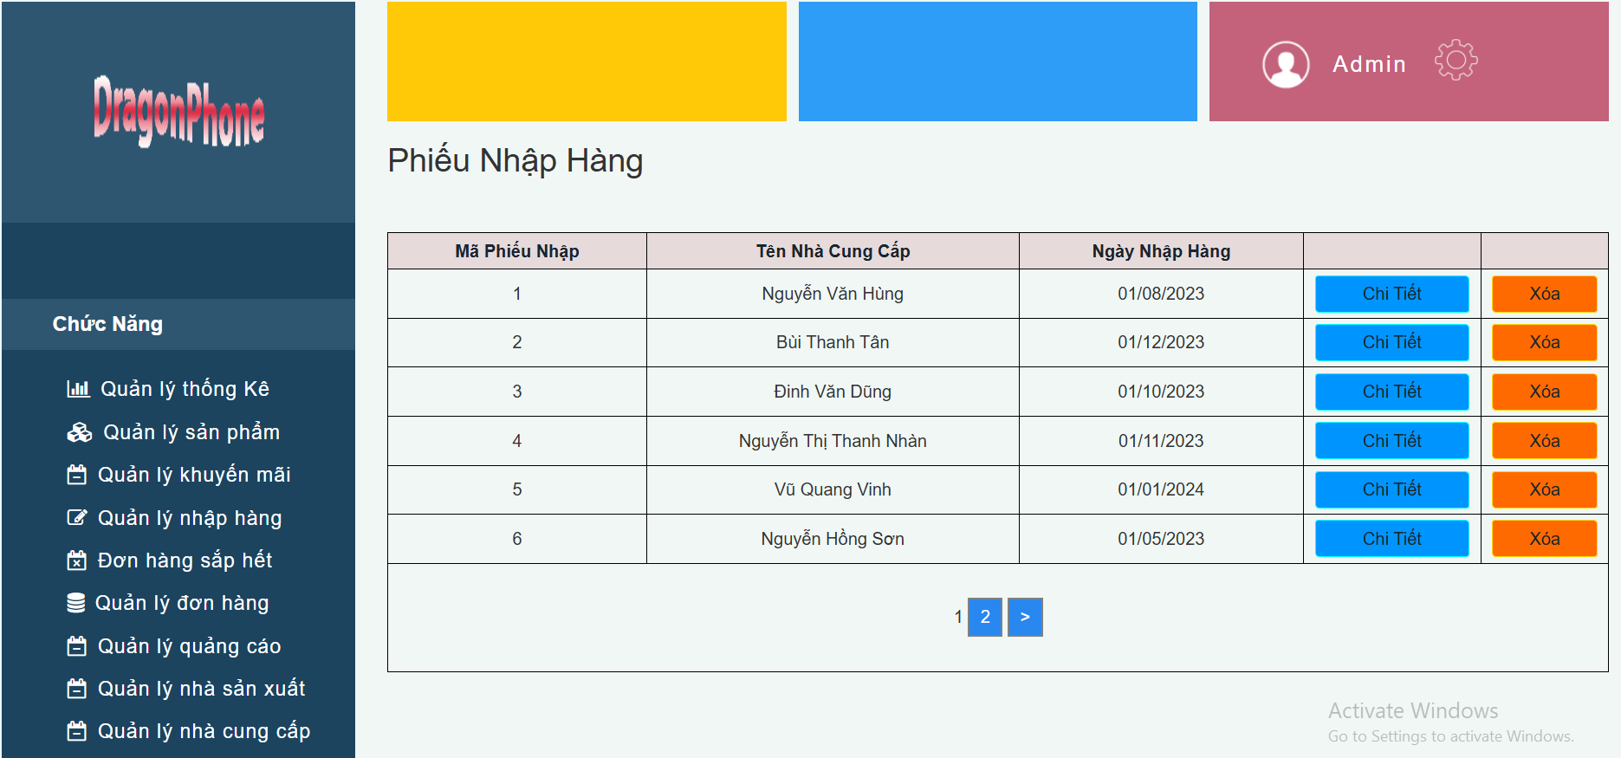

Hình 3.24: Giao diện Phiếu nhập hàng

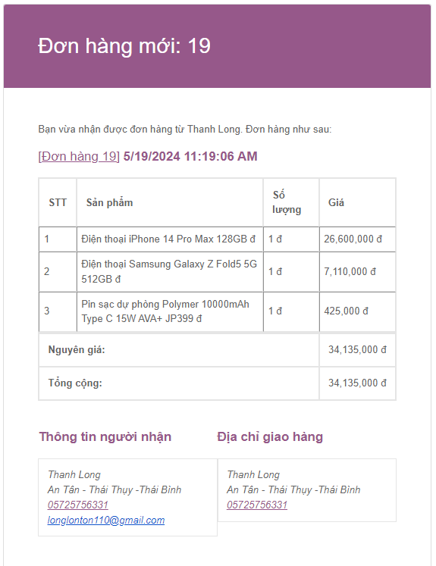

Hình 3.25: Hóa đơn hàng mới từ khách hàng gửi đến gmail cửa hàng

## **3.3. Kiểm thử chức năng**

### **3.3.1. Test case chức năng Đăng nhập**

|  |  |  |  |
| --- | --- | --- | --- |
| **TC** | **Các bước thực hiện** | **Kết quả dự kiến** | **Kết quả đạt được** |
| 1 | 1. Bỏ trống tài khoản  2. Bỏ trống mật khẩu  3. Bấm đăng nhập | Thông báo lỗi không được để trống | Như mong muốn |
| 2 | 1. Nhập tài khoản sai  2. Nhập mật khẩu đúng  3. Bấm đăng nhập | Thông báo lỗi tài khoản hoặc mật khẩu sai | Như mong muốn |
| 3 | 1. Nhập tài khoản đúng  2. Nhập mật khẩu sai  3. Bấm đăng nhập | Thông báo lỗi tài khoản hoặc mật khẩu sai | Như mong muốn |

Bảng 3.1: Test case chức năng Đăng nhập

### **3.3.2. Test case chức năng Đăng ký**

|  |  |  |  |
| --- | --- | --- | --- |
| **TC** | **Các bước thực hiện** | **Kết quả dự kiến** | **Kết quả đạt được** |
| 1 | 1. Bỏ trống tất cả thông tin  3. Bấm đăng ký | Thông báo lỗi không được để trống | Như mong muốn |
| 2 | 1. Nhập đủ thông tin  2. Nhập định dạng sai email  3. Nhập định dạng sai mật khẩu  4. Nhập sai định dạng số điện thoại  5. Bấm đăng ký | Thông báo lỗi sai định dạng email, mật khẩu, số điện thoại | Như mong muốn |
| 3 | 1. Nhập đủ , đúng định dạng các thông tin  2. Nhập lại mật khẩu khác với mật khẩu  3. Bấm đăng ký | Thông báo lỗi mật khẩu nhập lại không khớp | Như mong muốn |
| 4 | 1. Nhập đủ và đúng định dạng các thông tin  2. Nhập đúng tài khoản nhưng đã tồn tại.  3. Bấm đăng ký | Thông báo tài khoản đã tồn tại | Như mong muốn |
| 5 | 1. Nhập đủ và đúng định dạng các thông tin  2. Nhập email đúng nhưng đã tồn tại  3. Bấm đăng ký | Thông báo email đã tồn tại | Như mong muốn |
| 6 | Nhập đúng tất cả. Bấm đăng ký | Đăng ký thành công | Như mong muốn |

Bảng 3.2: Test case chức năng Đăng ký

### **3.3.3. Test case chức năng Thêm sản phẩm vào giỏ hàng**

|  |  |  |  |
| --- | --- | --- | --- |
| **TC** | **Các bược thực hiện** | **Kết quả dự kiến** | **Kết quả đạt được** |
| 1 | 1. Chọn số lượng lớn hơn số lượng tồn  3. Bấm thêm giỏ hàng | Thông báo lỗi sản phẩm hết hàng | Như mong muốn |
| 2 | 1. Chọn sản phẩm nhỏ hơn số lượng tồn hoặc bằng  2. Bấm thêm giỏ hàng | Thông báo thêm thành công | Như mong muốn |

Bảng 3.3: Test case chức năng Thêm sản phẩm vào giỏ hàng

### **3.3.4. Test case chức năng Đặt hàng**

|  |  |  |  |
| --- | --- | --- | --- |
| **TC** | **Các bước thực hiện** | **Kết quả dự kiến** | **Kết quả đạt được** |
| 1 | 1. Bỏ trống tất cả thông tin  3. Bấm đặt hàng | Thông báo lỗi không được bỏ trống | Như mong muốn |
| 2 | 1. Nhập đủ thông tin  2. Nhập định dạng sai email  3. Nhập sai định dạng số điện thoại  4. Bấm đặt hàng | Thông báo lỗi sai định dạng email, số điện thoại | Như mong muốn |
| 3 | Nhập đúng tất cả. Bấm đặt hàng | Thông báo đặt hàng thành công, giỏ hàng trống | Như mong muốn |

Bảng 3.4: Test case chức năng Đặt hàng

### **3.3.5. Test case Quản lý sản phẩm**

|  |  |  |  |  |
| --- | --- | --- | --- | --- |
| **TC** | **Tên** | **Các bước thực hiện** | **Kết quả dự kiến** | **Kết quả đạt được** |
| 1 | Chức năng thêm sản phẩm | 1. Nhập đầy đủ thông tin sản phẩm  2.Bấm nút “Tạo mới” | Thông báo thêm thành công | Như mong muốn |
| 2 | Chức năng Sửa sản phẩm | 1. Sửa thông tin và nhập đầy đủ thông tin sản phẩm  2.Bấm nút “Sửa” | Thông báo sửa thành công | Như mong muốn |
| 3 | Chức năng xóa sản phẩm | Bấm nút “Xóa” | Thông báo xóa thành công | Như mong muốn |

Bảng 3.5: Test case chức năng Quản lý sản phẩm

### **3.3.6. Test case chức năng Nhập hàng**

|  |  |  |  |
| --- | --- | --- | --- |
| **TC** | **Các bước thực hiện** | **Kết quả dự kiến** | **Kết quả đạt được** |
| 1 | 1. Bỏ trống thông tin  2.Bấm nút “Nhập hàng” | Thông báo lỗi đơn giá, số lượng, ngày nhập không hợp lệ | Như mong muốn |
| 2 | 1. Nhập ngày nhập  2. Nhập số lượng và đơn giá âm hoặc khác số  3. Bấm nút “Nhập hàng” | Thông báo lỗi đơn giá, số lượng, ngày nhập không hợp lệ | Như mong muốn |
| 3 | 1. Nhập đúng thông tin  2. Bấm nút “Nhập hàng” | Thông báo nhập hàng thành công | Như mong muốn |

Bảng 3.6: Test case chức năng Nhập hàng

### **3.3.7. Test case chức năng Quản lý quảng cáo**

|  |  |  |  |  |
| --- | --- | --- | --- | --- |
| **TC** | **Tên** | **Các bước thực hiện** | **Kết quả dự kiến** | **Kết quả đạt được** |
| 1 | Chức năng thêm quảng cáo | 1. Nhập đầy đủ thông tin quảng cáo  2.Bấm nút “Tạo mới” | Thông báo thêm thành công | Như mong muốn |
| 2 | Chức năng xóa quảng cáo | Bấm nút “Xóa” | Thông báo xóa thành công | Như mong muốn |

Bảng 3.7: Test case chức năng Quản lý quảng cáo

### **3.3.8. Test case chức năng Quản lý khuyến mãi**

|  |  |  |  |  |
| --- | --- | --- | --- | --- |
| **TC** | **Tên** | **Các bước thực hiện** | **Kết quả dự kiến** | **Kết quả đạt được** |
| 1 | Chức năng thêm khuyến mãi | 1. Nhập đầy đủ thông tin khuyến mãi  2.Bấm nút “Tạo mới” | Thông báo thêm thành công | Như mong muốn |
| 2 | Chức năng Sửa khuyến mãi | 1. Sửa thông tin và nhập đầy đủ thông tin khuyến mãi  2.Bấm nút “Sửa” | Thông báo sửa thành công | Như mong muốn |
| 3 | Chức năng xóa khuyến mãi | Bấm nút “Xóa” | Thông báo xóa thành công | Như mong muốn |

Bảng 3.8: Test case chức năng Quản lý khuyến mãi

# **KẾT LUẬN**

**Kết quả đạt được**

Trong thời gian nghiên cứu, xây dựng Website mặc dù đã gặp nhiều khó khăn nhưng Website đã đạt được một số kết quả nhất định:

Xây dựng website DragonPhone bán điện thoại online với các chức năng đáp ứng được các yêu cầu thực tiễn .

* Website có giao diện thân thiện, dễ sử dụng.
* Quản trị nội dung: Quản trị các thành phần của trang web như quảng cáo, sản phẩm, phân quyền tài khoản, khuyến mãi, nhập hàng,…
* Tối ưu hóa các nghiệp vụ quản lý thông tin, bán hàng trực tuyến qua mạng.
* Nắm được nghiệp vụ bán hàng trực tuyến, thấy được tầm quan trọng và vai trò của thương mại điện tử.
* Đảm bảo tìm kiếm thông tin nhanh chóng, chính xác, tiết kiệm thời gian.
* Cho phép mua và bán nhiều loại mặt hàng khác nhau.
* Hỗ trợ xem và hiệu chỉnh thông tin đặt hàng.

Website bán điện thoại online DragonPhone là một đề tài hết sức thiết thực với nhu cầu của các chủ cửa hàng và cả khách hàng nó đem lại sự thuận tiện mua sắm của người dùng.

**Kỹ năng đạt được**

Củng cố thêm được nhiều kiến thức về lập trình website, cách hoạt động của một website với ASP.NET MVC5.

**Hạn chế của dự án**

Kiến thức về lập trình website còn nhiều hạn chế mới làm dự án ở mức cơ bản các chức năng của website bán hàng online.

Chưa có chức năng lấy lại mật khẩu tài khoản, sản phẩm yêu thích, chatbot, … và một số lỗi nhỏ của website.

Một số giao diện chức năng chưa được bắt mắt, kỹ năng lập trình còn hạn chế, bảo mật website chưa được tối ưu và còn nhiều thiết sót khác. Rất mong thầy cô có thể đóng góp ý kiến giúp website ngày một hoàn thiện hơn.

**Định hướng phát triển**

Trong tương lai website sẽ tối ưu hóa các chức năng và mở rộng và phát triển thêm các chức năng nâng cao để hướng tới đưa ra thị trường. Website sẽ liên kết với nhiều website và bổ sung nhiều tiện ích khác để giúp cho việc đặt hàng nhanh chóng. Việc xem và đặt hàng trực tuyến dễ dàng sẽ giúp cho cửa hàng DragonPhone ngày càng phát triển hơn.

# **TÀI LIỆU THAM KHẢO**

1. Vũ Thị Dương, Phùng Đức Hòa, Nguyễn Thị Hương Lan (2016), *Giáo trình Phân tích thiết kế hướng đối tượng,* NXB Khoa học và Kỹ thuật.
2. Nguyễn Thị Thanh Huyền, Ngô Thị Bích Thúy - Trường Đại học Công nghiệp Hà Nội, *Giáo trình cơ sở dữ liệu*, NXB H.Giáo dục Việt Nam 2011
3. Kênh Youtube: HoangVD – Võ Đức Hoàng

https://www.youtube.com/playlist?list=PLWxFPUpvAF6d57ox6b0EolUMp0P9QmVae

1. Tham khảo tại Microsoft: https://learn.microsoft.com/en-us/aspnet/mvc/overview/getting-started/introduction/
2. Website tham khảo: https://www.w3schools.com/